ΕΙΣΗΓΗΤΙΚΗ ΕΚΘΕΣΗ

στο σχέδιο νόμου " Κύρωση της από 18 Οκτωβρίου 1994 Τροποποιητικής Σύμβασης και των παραρτημάτων 1, 2 και 3 αυτής μεταξύ της ΑΤΤΙΚΟ ΜΕΤΡΟ Α.Ε. αφ' ενός και της Κοινοπραξίας "Ολυμπιακό Μετρό" αφ' ετέρου για το έργο "Υπόγειος Σιδηρόδρομος Πρωτεύουσας" (ΜΕΤΡΟ ΑΘΗΝΑΣ), Γραμμή 2 Σεπόλια - Δάφνη, Γραμμή 3 Κεραμικός - Υ.ΕΘ.Α."

Προς τη Bουλή των Ελλήνων

1. Τον Ιούνιο του 1991 υπεγράφη από το Ελληνικό Δημόσιο και την Κοινοπραξία "Ολυμπιακό Μετρό" η Εργολαβική Σύμβαση για την κατασκευή των δύο νέων γραμμών του υπόγειου σιδηρόδρομου της πρωτεύουσας. Η σύμβαση αυτή κυρώθηκε με το άρθρο τρίτο του ν. 1955/1991 (ΦΕΚ 112 Α').

2. Στη συνέχεια, σύμφωνα με την εξουσιοδότηση, που προβλέπεται στο άρθρο τέταρτο παράγραφος 1 του ν. 1955/1991, εκδόθηκαν οι υπ' αριθμόν 691/ΕΕ2000/ 10.10.1991 (ΦΕΚ 836 Β') και Δ16/010/70/5/30.01.1992 (ΦΕΚ 74 Β' ) αποφάσεις του Υπουργού Περιβάλλοντος, Χωροταξίας και Δημόσιων 'Έργων βάσει των οποίων όλα τα δικαιώματα και υποχρεώσεις του Δημοσίου που προκύπτουν από την Εργολαβική Σύμβαση παραχωρήθηκαν στην εταιρεία ΑΤΤΙΚΟ ΜΕΤΡΟ Α.Ε., που ιδρύθηκε με το άρθρο πρώτο του ν. 1955/1991, και η εταιρεία ΑΤΤΙΚΟ ΜΕΤΡΟ Α.Ε. υποκατέστησε έκτοτε το Δημόσιο σε όλες τις διατάξεις της Σύμβασης αυτής, χωρίς εξαίρεση. Λίγο δε μετά την ίδρυσή της η Α.Μ. με σύμβαση που υπέγραψε με την Αμερικανική Εταιρεία BECHTEL (Νοέμβριος 1991), ανέθεσε σε αυτή την ευθύνη διοίκησης και διαχείρισης του έργου.

3. Από την έναρξη του 'Έργου στις 15.11.1991 ανέκυψε σωρεία προβλημάτων που ως επίκεντρο είχαν το γεγονός ότι τα δύο μέρη λόγω κάποιων ασαφειών της σύμβασης ερμήνευαν διαφορετικά το αντικείμενο της εργολαβίας. 'Έτσι μετά από δύο χρόνια συνεχώς κλιμακούμενων προβλημάτων, το έργο της κατασκευής των Γραμμών 2 και 3 του Μετρό της Αθήνας έφτασε το καλοκαίρι του 1993 σε πραγματικό αδιέξοδο, με πολύ μεγάλες καθυστερήσεις στην πορεία των εργασιών και παράλληλα με πλήρη διάσταση απόψεων μεταξύ Κυρίου του 'Έργου και Αναδόχου σε μια σειρά από σημαντικά θέματα. Τα δεδομένα αυτά απειλούσαν σοβαρά την ομαλή συνέχιση του 'Έργου και για το λόγο αυτόν η τότε Διοίκηση της ΑΤΤΙΚΟ ΜΕΤΡΟ Α.Ε. (Σεπτ. 1993) αποφάσισε μια διαδικασία προσέγγισης με τον Ανάδοχο για τον εντοπισμό των διαφορών των δύο πλευρών και την επίλυσή τους μέσω ενός φιλικού διακανονισμού, στα πλαίσια και στο πνεύμα της σύμβασης. Η παρούσα Διοίκηση, αφότου παρέλαβε (Ιαν. 1994), συνέχισε την προσπάθεια με στόχο τη συνολική επίλυση όλων των εκκρεμοτήτων και μετά από πολύμηνες και επίπονες προσπάθειες, επετεύχθη συμφωνία των δύο μερών.

Σημειώνεται ότι σύμφωνα με τα στοιχεία της ΑΤΤΙΚΟ ΜΕΤΡΟ Α.Ε. οι επίσημες κατατεθειμένες εκκρεμείς απαιτήσεις της Κοινοπραξίας ΟΛΥΜΠΙΑΚΟ ΜΕΤΡΟ μέχρι 31.5.94 ήταν 907,64 εκατομμύρια γερμανικά μάρκα, σε τιμές 1988, δηλαδή 160 δισεκατομμύρια δραχμές περίπου σε σημερινές δραχμές. Επιπλέον στο ποσό αυτό προστέθηκαν απαιτήσεις για πρόσθετες εργασίες και μελέτες από νέες εντολές και διευκρινίσεις παλαιότερων εντολών, για τα αρχιτεκτονικά τελειώματα των σταθμών, για πρόσθετο κόστος κινδύνων και συμπληρωματικές αποζημιώσεις περίπου 30 δις δρχ.

4. Με την τελική έκβαση των διαπραγματεύσεων, που διεξαχθήκανε στο πλαίσιο του άρθρου 7 της Εργολαβικής Σύμβασης, κατέστη δυνατή στις 22.9.94 η κατ' αρχή συμφωνία μεταξύ των μερών και στις 18.10.1994 υπογράφτηκε η τροποποιητική Σύμβαση, η οποία εισάγεται με το συνημμένο στην παρούσα σχέδιο νόμου για κύρωση.

Τα κύρια χαρακτηριστικά της συμφωνίας αυτής είναι τα εξής :

4.1. Αυξάνεται το κατ' αποκοπήν τίμημα κατά ποσό το οποίο αντιστοιχεί σε 54,6 δισεκατομμύρια δραχμές (σε αξία δραχμών α' εξαμήνου 1994). Το ποσό αυτό θα αποπληθωριστεί και θα προστεθεί στο συμβατικό τίμημα.

Με την αύξηση αυτή καλύπτονται οι δαπάνες για όλες τις πρόσθετες εργασίες, αλλαγές ή βελτιώσεις για τις οποίες έχει εκδώσει Εντολές ο Κύριος του 'Έργου, οι δαπάνες για την εφαρμογή μέτρων επιτάχυνσης για την ανάκτηση μεγάλου τμήματος των συνολικών καθυστερήσεων και ρυθμίζονται όλες οι αποζημιώσεις που διεκδικούσε ο Ανάδοχος λόγω καθυστερήσεων για τις οποίες δεν ήταν υπαίτιος, τόσο για το παρελθόν, όσο και για τις επιπτώσεις τους στο μέλλον (καθυστερήσεις λόγω αρχαιολογικών εργασιών κ.λπ.). Επίσης καλύπτονται όλες οι απαιτήσεις του Αναδόχου που έχουν εκφρασθεί με επίσημα καταγραμμένες κατά το νόμο διαφωνίες, αλλά και οποιαδήποτε άλλη μελλοντική απαίτηση για τα ρυθμιζόμενα θέματα και το σύνολο του συμβατικού αντικειμένου. Επιπλέον καλύπτεται οποιαδήποτε διαφωνία περί πρόσθετου κόστους από διαφορές γεωτεχνικών συνθηκών, σε εφαρμογή του άρθρου 27.2 του Εργολαβικού Συμφωνητικού. Τέλος περιορίζει τη μέγιστη δυνατή αποζημίωση στο μέλλον από την εφαρμογή του άρθρου 27.4 του Εργολαβικού Συμφωνητικού (περί απρόβλεπτων γεωλογικών συνθηκών) στο 3%, από το αρχικό προβλεπόμενο συνολικό ποσοστό 6%.

4.2. Παρατείνεται η συνολική προθεσμία περάτωσης του 'Έργου κατά έντεκα και μισό (11,5) μήνες δηλαδή μέχρι την 31η Οκτωβρίου 1998, με αναθεώρηση του δραχμικού και επικαιροποίηση του συναλλαγματικού τιμήματος του 'Έργου για τον επιπλέον χρόνο.

'Έτσι εξασφαλίζεται ένα νέο, ρεαλιστικό χρονοδιάγραμμα με εύλογη συνολική προθεσμία η οποία, λαμβάνοντας υπόψη όλες τις πραγματικά δυσμενείς συνθήκες εκτέλεσης του 'Έργου, παραμένει μικρότερη από την προβλεπόμενη από τα τεύχη δημοπράτησης, αφήνοντας παράλληλα περιθώρια για εκτέλεση αρχαιολογικών εργασιών λογικής διάρκειας. Ο συνολικός νέος χρόνος ολοκλήρωσης του 'Έργου (6 χρόνια συν 11,5 μήνες) υπολείπεται ακόμα του χρόνου που προσέφερε ο δεύτερος μειοδότης στο διαγωνισμό του 1988 (7 χρόνια) και ο τρίτος (8 χρόνια).

4.3. Συμπληρώνεται και αποσαφηνίζεται η αρχική σύμβαση με ορισμένες τροποποιήσεις, διευκρινίσεις και συμπληρώσεις, ώστε να καθοριστεί πλήρως και μονοσήμαντα το Συμβατικό Αντικείμενο του 'Έργου.

Ειδικότερα οριστικοποιείται το συμβατικό αντικείμενο σε τεχνικό και οικονομικό επίπεδο και απαλείφεται η σημαντικότερη αιτία διαφωνιών και προστριβών μεταξύ των δύο πλευρών. Συμφωνούνται τρόποι με τους οποίους επιταχύνεται η διαδικασία κοστολόγησης νέων εργασιών και η διαδικασία λήψης μέτρων επιτάχυνσης. Εκτιμάται ότι έτσι θα αποφευχθούν στο μέλλον τα προβλήματα του παρελθόντος για τα υπόψη θέματα.

4.4. Αποσύρονται και καταργούνται όλες οι επίσημα καταγραμμένες διαφωνίες (ενστάσεις, αιτήσεις θεραπείας), προσφυγές στην Τεχνική Πραγματογνωμοσύνη και στα δικαστήρια που έχει καταθέσει ο Ανάδοχος.

Επίσης θεωρούνται ως μη υφιστάμενες όλες οι λοιπές απαιτήσεις που μέχρι σήμερα υπέβαλε ο Ανάδοχος ή σκόπευε να καταθέσει για τις ανωτέρω αιτίες. Πέραν της παρούσας επωφελούς οικονομικής ρύθμισης των απαιτήσεων του Αναδόχου έναντι πιθανής δικαίωσής του από τα Δικαστήρια με ποσά κατά μεγάλη πιθανότητα πολύ υψηλότερα, ο Κύριος του 'Έργου απαλλάσσεται από ένα τεράστιο όγκο γραφειοκρατικών εργασιών και από δικαστικές δαπάνες, η δε εργολαβία από ένα πλήθος αφορμών για τριβές.

4.5 Ενσωματώνονται στο αντικείμενο του 'Έργου οι ποιοτικές και λειτουργικές βελτιώσεις που ο Κύριος του 'Έργου θεωρεί απαραίτητες για ένα σύγχρονο σύστημα Μετρό.

Με τον τρόπο αυτόν εξασφαλίζεται ένα πλήρες και σύγχρονο 'Έργο με σημαντικές επιπλέον βελτιώσεις έναντι της αρχικής λύσης, όπως βελτιώσεις της ποιότητας και της λειτουργικότητας των σταθμών, βελτιώσεις στην κυκλοφορία των συρμών, προβλέψεις για τα άτομα με ειδικές ανάγκες, λειτουργική, ποιοτική και αισθητική αναβάθμιση των σταθμών, αξιόπιστο σύστημα μόνωσης των σταθμών και άλλα.

5. Συμπερασματικά, η υποβαλλόμενη για κύρωση Τροποποιητική Σύμβαση αποτελεί την πλέον συμφέρουσα για τον Κύριο του 'Έργου, αλλά και την ενδεδειγμένη για τη γενικότερη πορεία του 'Έργου ρύθμιση, προσφέροντας σε αυτό την, εδώ και καιρό, απαραίτητη "πνοή" μετά το τέλμα από τα σωρευμένα προβλήματα. Το 'Έργο εισέρχεται έτσι σε μια περίοδο νέων εντατικών ρυθμών, απαλλαγμένο από το βάρος των συνεχών αντιδικιών που τόσο μέχρι σήμερα το επηρέασαν. Παράλληλα αποφεύγονται "περιπέτειες" όπως θα ήταν π.χ. η έκπτωση του Αναδόχου, ή αντίστροφα η διακοπή εργασιών, που θα έθεταν σε άμεσο κίνδυνο την υλοποίησή του, ή ακόμα και η συνέχιση του 'Έργου με συνεχή διελκυστίνδα σε τεχνικές, οικονομικές και δικαστικές αντιπαραθέσεις, που θα επιμήκυναν αναπόφευκτα το χρόνο ολοκλήρωσης και θα καθιστούσαν αδύνατο τον παράλληλο έλεγχο του κόστους του. Επιπρόσθετα αναφέρεται ότι, αν ληφθεί υπόψη ότι το συμβατικό τίμημα του 'Έργου σε τιμές Α' εξαμήνου 1994 είναι 300,1 δις δραχμές για το κατ' αποκοπήν αντικείμενο και 22,4 δις δραχμές για τις παράλληλες εργασίες, πλέον 1,8 δις δραχμών για την επικαιροποίηση των μάρκων, δηλαδή γενικό σύνολο 324,3 δις δραχμές, τότε η παρούσα Συμφωνία αποτελεί αύξηση κατά ποσοστό 16,8% του αρχικού συμβατικού αντικειμένου. Στο ποσό των 54,6 δις δραχμών που συμφωνήθηκαν, το 77,1% αναφέρεται σε πρόσθετες βελτιωτικές εργασίες, το 12,8% σε αποζημιώσεις για καθυστερήσεις του παρελθόντος και των επιπτώσεών τους και 10,1% σε μέτρα επιτάχυνσης για την ανάκτηση τμήματος
του χαμένου χρόνου.

6. Με βάση τις παραπάνω σκέψεις, η προτεινόμενη για κύρωση Τροποποιητική Σύμβαση περιέχει τις εξής διατάξεις :

Ι. ΑΡΘΡΑ ΤΡΟΠΟΠΟΙΗΤΙΚΗΣ ΣΥΜΒΑΣΗΣ

ΑΡΘΡΟ 1. ΕΝΤΟΛΕΣ ΚΥΡΙΟΥ ΤΟΥ ΕΡΓΟΥ

Με το άρθρο αυτό καθορίσθηκε ότι όλες οι Εντολές του Κυρίου του 'Έργου που αφορούν είτε εργασίες του Κατ' Αποκοπή Τιμήματος είτε Πρόσθετες Εργασίες και έχουν εκδοθεί μέχρι την ημερομηνία υπογραφής της προς κύρωση Τροποποιητικής Σύμβασης, με εξαίρεση αυτές που ρητά αναφέρονται στο υπόψη άρθρο ότι έχουν ακυρωθεί, περιλαμβάνονται στο νέο Κατ' Αποκοπή Τίμημα του Εργολαβικού Συμφωνητικού.

ΑΡΘΡΟ 2. ΑΝΑΘΕΩΡΗΣΗ ΤΙΜΩΝ ΠΑΡΑΛΛΗΛΩΝ

ΕΡΓΑΣΙΩΝ (ΕΡΓΩΝ)

Το άρθρο 29 του Εργολαβικού Συμφωνητικού που κυρώθηκε με το ν. 1955/1991 προβλέπει την επικαιροποίηση του Κατ' Αποκοπή Τιμήματος χωρίς καμία αντίστοιχη αναφορά στο τίμημα των Παράλληλων 'Έργων. Το παρόν άρθρο διευκρινίζει ότι τα Παράλληλα 'Έργα αναθεωρούνται μόνο και δεν επικαιροποιούνται. Επιπρόσθετα διευκρινίζει πώς θα υπολογισθεί η αναθεώρηση. Το άρθρο αυτό εκφράζει τη μέχρι σήμερα θέση του Κυρίου του 'Έργου κατά της οποίας εκκρεμεί προς εκδίκαση προσφυγή του Αναδόχου από την οποία και θα παραιτηθεί ο Ανάδοχος σύμφωνα με το κατωτέρω άρθρο 19 της προς κύρωση Τροποποιητικής Σύμβασης.

ΑΡΘΡΟ 3. ΕΡΓΑ ΔΙΕΥΘΕΤΗΣΗΣ ΚΥΚΛΟΦΟΡΙΑΣ ΠΑΡΑΚΑΜΨΕΙΣ ΑΓΩΓΩΝ Ο.Κ.Ω.

Με το άρθρο αυτό ορίζεται η υπαγωγή στο Κατ' Αποκοπή Τίμημα εργασιών σχετικών με μετακινήσεις δικτύων Οργανισμών Κοινής Ωφελείας, σηματοδοτήσεις και ρυθμίσεις κυκλοφορίας. Ορίζεται επίσης η υπαγωγή στα Παράλληλα 'Έργα των εργασιών προγραμματισμού των φωτεινών σηματοδοτών. Η ρύθμιση εκφράζει τη μέχρι σήμερα τηρηθείσα θέση του Κυρίου του 'Έργου κατά της οποίας εκκρεμεί προσφυγή του Αναδόχου για δικαστική επίλυση από την οποία και θα παραιτηθεί ο Ανάδοχος σύμφωνα με το κατωτέρω άρθρο 19 της προς κύρωση Τροποποιητικής Σύμβασης.

ΑΡΘΡΟ 4. ΣΕΙΡΑ ΙΣΧΥΟΣ ΤΩΝ ΣΥΜΒΑΤΙΚΩΝ ΤΕΥΧΩΝ

Το άρθρο αυτό διευκρινίζει ότι οι μελέτες που συντάσσει ο Ανάδοχος πρέπει να είναι σύμφωνες με όλες τις απαιτήσεις των συμβατικών τευχών, εφόσον αυτά έχουν υψηλότερη σειρά ισχύος από την Προμελέτη της Προσφοράς του Αναδόχου. Μέχρι σήμερα το θέμα αυτό αποτελούσε βασικό θέμα διαφωνίας μεταξύ των δύο συμβαλλόμενων μερών, γιατί ο Ανάδοχος ισχυρίζετο ότι δεν έχει υποχρέωση να τηρεί τις προδιαγραφές και τις απαιτήσεις συμβατικών τευχών με υψηλότερη σειρά ισχύος, εάν οι απαιτήσεις αυτές βρίσκονται σε αντίθεση με το περιεχόμενο της Τεχνικής Προσφοράς αυτού.

ΑΡΘΡΟ 5. ΝΕΕΣ ΣΥΜΒΑΤΙΚΕΣ ΠΡΟΘΕΣΜΙΕΣ

Με το άρθρο αυτό:

(α) Χορηγείται παράταση προθεσμίας 11 1/2 μηνών, που οφείλεται κυρίως στην καθυστέρηση ολοκλήρωσης των αρχαιολογικών ανασκαφών και καθορίζεται ότι το 'Έργο (μελέτη, κατασκευή και θέση σε πλήρη λειτουργία) θα ολοκληρωθεί σε 6 χρόνια και 11 1/2 μήνες ήτοι μέχρι τις 31.10.1998.

(β) Συμφωνείται ότι ο Ανάδοχος θα υλοποιήσει, εντός του νέου Κατ' Αποκοπή Τιμήματος, όλα τα απαραίτητα μέτρα επιτάχυνσης των εργασιών, ώστε το 'Έργο να ολοκληρωθεί εντός της παραπάνω αναφερόμενης προθεσμίας.

ΑΡΘΡΟ 6. ΔΙΑΔΙΚΑΣΙΑ ΕΠΙΤΑΧΥΝΣΗΣ ΕΡΓΑΣΙΩΝ

Η μέχρι σήμερα θέση του Αναδόχου επί του θέματος της επιτάχυνσης των εργασιών προς κάλυψη των καθυστερήσεων ήταν ότι ο Κύριος του 'Έργου δεν είχε δικαίωμα να διατάξει επιτάχυνση των εργασιών και ο Ανάδοχος δεν είχε υποχρέωση να εκτελέσει σχετικές εντολές, ανεξαρτήτως του ποιος ευθύνεται για την καθυστέρηση. Με το άρθρο αυτό καθορίζεται (α) η διαδικασία σύμφωνα με την οποία ο Ανάδοχος θα εκτελεί και λαμβάνει μέτρα επιτάχυνσης των εργασιών, προκειμένου να καλύπτεται υφιστάμενη ή πιθανή καθυστέρηση και (β) πότε θα χορηγείται παράταση όταν παρά τα μέτρα επιτάχυνσης δεν είναι δυνατό να καλυφθεί το σύνολο της καθυστέρησης. Επί του θέματος αυτού εκκρεμεί εκδίκαση αιτήσεως θεραπείας του Αναδόχου από την οποία και θα παραιτηθεί ο Ανάδοχος σύμφωνα με το κατωτέρω άρθρο 19 της προς κύρωση Τροποποιητικής Σύμβασης.

ΑΡΘΡΟ 7.

Στο κείμενο της συμφωνίας υπήρχε άρθρο 7 σχετικά με την επίλυση διαφωνιών. Το άρθρο αυτό καταργήθηκε με αμοιβαία συμφωνία των μερών, χωρίς αλλαγή της αρίθμησης των άρθρων της σύμβασης, για να μην αλλάξουν και οι σχετικές παραπομπές των παραρτημάτων της σύμβασης.

ΑΡΘΡΟ 8. ΤΙΜΟΛΟΓΗΣΗ ΠΡΟΣΘΕΤΩΝ ΕΡΓΑΣΙΩΝ

Με το ως άνω άρθρο διευθετείται το θέμα σχετικά με τον τρόπο υπολογισμού της αξίας των Πρόσθετων Εργασιών, επί του οποίου υπήρχε διαφορά απόψεων μεταξύ των συμβαλλομένων. Το υπόψη άρθρο καθορίζει ότι οι Πρόσθετες Εργασίες θα τιμολογούνται, χρησιμοποιώντας, όπου τούτο έχει εφαρμογή, τις τιμές μονάδος του Παραρτήματος 6 του Εργολαβικού Συμφωνητικού μετά την ομαλοποίηση αυτών, με εφαρμογή σχετικών συντελεστών που καθορίζονται στο Παράρτημα 3 της προς κύρωση Τροποποιητικής Σύμβασης.

ΑΡΘΡΟ 9. ΠΛΗΡΩΜΗ ΕΙΣΑΓΟΜΕΝΩΝ ΥΛΙΚΩΝ, ΕΞΟΠΛΙΣΜΟΥ ΚΑΙ ΕΦΟΔΙΩΝ

Το άρθρο αυτό καθορίζει τη διαδικασία που πρέπει να ακολουθηθεί σχετικά με τα εισαγόμενα από τον Ανάδοχο υλικά, εφόδια και εξοπλισμό που θα ενσωματωθούν στο 'Έργο ή θα αποτελέσουν μέρος του συστήματος αυτού προκειμένου να αποζημιώνεται ο Ανάδοχος μέσω των μηνιαίων πιστοποιήσεων εργασιών, με εφαρμογή των προβλέψεων του άρθρου 6.4.6 του Εργολαβικού Συμφωνητικού.

ΑΡΘΡΟ 10. ΔΙΑΔΙΚΑΣΙΑ ΠΙΝΑΚΩΝ ΓΙΑ ΠΡΟΣΘΕΤΕΣ ΕΡΓΑΣΙΕΣ

Το άρθρο αυτό καταγράφει τη συνήθως ακολουθούμενη πρακτική για τη σύνταξη των Συγκριτικών Πινάκων και των Πρωτοκόλλων Κανονισμού Τιμών Μονάδος Νέων Εργασιών, ορίζοντας συγχρόνως χρονικά πλαίσια εντός των οποίων πρέπει να γίνουν ορισμένες εγκρίσεις ή ενέργειες. Η ανάγκη για καθορισμό χρονικών πλαισίων διαπιστώθηκε από τη μέχρι τώρα εμπειρία των συμβαλλομένων σχετικά με τη σύνταξη των συγκριτικών πινάκων.

ΑΡΘΡΟ 11. ΑΠΟΖΗΜΙΩΣΗ ΓΙΑ ΚΑΘΥΣΤΕΡΗΣΕΙΣ - ΘΕΤΙΚΕΣ ΖΗΜΙΕΣ

Το άρθρο αυτό συμπληρώνει την παράγραφο 23.3 του Εργολαβικού Συμφωνητικού που ορίζει ότι σε περίπτωση πληρωμής αποζημίωσης στον Ανάδοχο λόγω καθυστερήσεων που βρίσκονται υπεράνω του ελέγχου και της ευθύνης του, το προς καταβολή ποσό θα υπολογίζεται σύμφωνα με τις διατάξεις του νόμου (γενικώς). Με την παρούσα ρύθμιση ορίζεται ότι ο νοούμενος νόμος είναι ο 1418/1984 και ειδικότερα το άρθρο 7.2 αυτού που αναφέρεται σε θετικές ζημίες, και όχι άλλες διατάξεις της Ελληνικής Νομοθεσίας που θα μπορούσε να επικαλεσθεί ο Ανάδοχος διεκδικώντας αποζημιώσεις (θετικές και αποθετικές ζημίες).

ΑΡΘΡΟ 12. ΠΑΡΑΔΟΣΗ ΓΙΑ ΤΗΝ ΕΚΤΕΛΕΣΗ ΤΟY ΕΡΓΟΥ

Με το άρθρο αυτό της προς κύρωση Τροποποιητικής Σύμβασης ρυθμίζεται το θέμα της καταγραφής από τον Ανάδοχο της υφιστάμενης κατάστασης των παραδιδόμενων από τον Κύριο του 'Έργου χώρων για την εκτέλεση του 'Έργου, προκειμένου οι χώροι αυτοί να παραδοθούν από τον Ανάδοχο, μετά την περάτωση του 'Έργου, στην κατάσταση που ευρίσκονται αρχικά. Για το υπόψη θέμα υπάρχει σε εκκρεμότητα προσφυγή του Αναδόχου από την οποία και θα παραιτηθεί ο Ανάδοχος σύμφωνα με το κατωτέρω άρθρο 19 της προς κύρωση Τροποποιητικής Σύμβασης.

ΑΡΘΡΟ 13. ΔΑΠΑΝΕΣ ΓΙΑ ΤΗΝ ΥΛΟΠΟΙΗΣΗ ΤΩΝ ΠΡΟΒΛΕΠΟΜΕΝΩΝ ΣΤΑ ΑΡΘΡΑ 31 ΚΑΙ 32 ΤΟΥ ΕΡΓΟΛΑΒΙΚΟΥ ΣΥΜΦΩΝΗΤΙΚΟΥ

Με το άρθρο αυτό διευκρινίζεται ότι οι μελέτες και κατασκευές έργων που αναφέρονται στα άρθρα 31 και 32 του Εργολαβικού Συμφωνητικού πρέπει να υλοποιηθούν εντός του Κατ' Αποκοπή Τιμήματος, εκτός αν ρητά ορίζεται διαφορετικά, χωρίς κάποιες εξ αυτών να αποτελούν απλώς κριτήρια σχεδιασμού, όπως σε ορισμένες περιπτώσεις υποστήριζε ο Ανάδοχος κατά το παρελθόν.

ΑΡΘΡΟ 14. ΥΦΙΣΤΑΜΕΝΕΣ ΓΕΩΤΕΧΝΙΚΕΣ ΣΥΝΘΗΚΕΣ

Το άρθρο 27 του Εργολαβικού Συμφωνητικού προβλέπει ότι ο Ανάδοχος δικαιούται να λάβει πρόσθετη αποζημίωση, η οποία δεν μπορεί να υπερβεί συνολικά το 6% του αρχικού Κατ' Αποκοπή Τιμήματος, εφόσον:

(α) Διαπιστωθούν διαφορές μεταξύ των στοιχείων που περιλαμβάνονται στα τεύχη δημοπράτησης και αυτών που προέκυψαν από τις συμπληρωματικές έρευνες του Αναδόχου. Και

(β) Εμφανισθούν κατά την εκτέλεση του 'Έργου απρόβλεπτα γεγονότα ή συνθήκες.

Με το άρθρο 14 της προς κύρωση Τροποποιητικής Σύμβασης συμφωνείται ότι:

(α) Οι χρονικές και οικονομικές επιπτώσεις από διαφορές στοιχείων καθώς και απρόβλεπτες συνθήκες και γεγονότα που κατέστησαν γνωστά μέχρι την ημερομηνία υπογραφής της Τροποποιητικής Σύμβασης, περιλαμβάνονται στο νέο Κατ' Αποκοπή Τίμημα και τη νέα συνολική προθεσμία περάτωσης του 'Έργου.

(β) Οι απαιτήσεις του Αναδόχου από τυχόν απρόβλεπτες συνθήκες και γεγονότα δεν μπορούν να υπερβούν το 3% του αρχικού Κατ' Αποκοπή Τιμήματος.

(γ) 'Όλες οι απαιτήσεις (χρονικές και οικονομικές) του Αναδόχου συνεπεία διαφορών μεταξύ των στοιχείων της Υπηρεσίας και του Αναδόχου θεωρούνται ότι έχουν ικανοποιηθεί πλήρως βάσει της προς κύρωση Τροποποιητικής Σύμβασης και δεν δύναται να υποβληθούν νέες.

ΑΡΘΡΟ 15. ΝΕΟ ΚΑΤ' ΑΠΟΚΟΠΗ ΤΙΜΗΜΑ

Με το υπόψη άρθρο, το αρχικό Κατ' Αποκοπή Τίμημα του 'Έργου χωρίς την αξία των Παράλληλων 'Έργων, που προβλέπεται στο άρθρο 30 του Εργολαβικού Συμφωνητικού, αναπροσαρμόζεται σε τιμές της ημερομηνίας δημοπράτησης (23.3.1998), ως ακολούθως:

(α)Αρχικό Κατ' Αποκοπή Τίμημα Δραχμές 46.234.416.690 και Γερμανικά Μάρκα 1.357.506.860

(β)Πρόσθετο Κατ' Αποκοπή Τίμημα Δραχμές 11.368.036.709 και Γερμανικά Μάρκα173.541.475

(γ)Νέο Κατ' Αποκοπή Τίμημα (συνολικό Κατ' Αποκοπή Τίμημα βάσει της Τροποποιητικής Σύμβασης) Δραχμές 57.602.453.399 και Γερμανικά Μάρκα1.531.048.335

Το ποσό για τα Παράλληλα 'Έργα (17.700.000.000 Δρχ. σε τιμές ημερομηνίας δημοπράτησης του 'Έργου) δεν επηρεάζεται και ούτε τροποποιείται με την προς κύρωση Τροποποιητική Σύμβαση.

ΑΡΘΡΟ 16. ΕΠΙΚΑΙΡΟΠΟΙΗΣΗ ΤΟΥ ΣΥΝΑΛΛΑΓΜΑΤΙΚΟΥ ΜΕΡΟΥΣ ΤΟΥ ΝΕΟΥ ΚΑΤ' ΑΠΟΚΟΠΗ ΤΙΜΗΜΑΤΟΣ ΛΟΓΩ ΠΑΡΑΤΑΣΗΣ ΤΗΣ ΠΡΟΘΕΣΜΙΑΣ ΠΕΡΑΤΩΣΗΣ ΤΟΥ ΕΡΓΟΥ

Με το υπόψη άρθρο καλύπτονται πρόσθετα κόστη του Αναδόχου λόγω της παράτασης της συνολικής προθεσμίας κατά 11 1/2 μήνες και της εκτέλεσης συνεπεία αυτού εργασιών σε μεταγενέστερο χρόνο από αυτόν που προβλεπόταν στην αρχική Σύμβαση. Προς τούτο αναγνωρίζεται πρόσθετη επικαιροποίηση του συναλλαγματικού μέρους του νέου Κατ' Αποκοπή Τιμήματος, μετά την επικαιροποίηση, που προβλέπεται στο άρθρο 29 του Εργολαβικού Συμφωνητικού, κατ' αντιστοιχία με τη νόμιμη αναθεώρηση που καλύπτει το δραχμικό μέρος του νέου Κατ' Αποκοπή Τιμήματος.

Ο συντελεστής της πρόσθετης επικαιροποίησης ανέρχεται σε 1,046 που προκύπτει από το μηνιαίο ποσοστό 0,4% του άρθρου 29.4 του Εργολαβικού Συμφωνητικού, εφαρμοζόμενο για τους 11 1/2 μήνες της συνολικής προθεσμίας για την περάτωση του 'Έργου. Σημειώνεται ότι η πρόσθετη επικαιροποίηση επί του μέρους σε Γερμανικά Μάρκα του αρχικού Κατ' Αποκοπή Τιμήματος εφαρμόζεται επί του 85% αυτού λόγω της ήδη χορηγηθείσας προκαταβολής 15%. Επίσης επί του ποσού σε Γερμανικά Μάρκα, που αφορά δαπάνες καθυστερήσεων, επικαιροποιείται μόνο το 85% λόγω χορήγησης προκαταβολής με συντελεστή 1,046.

ΑΡΘΡΟ 17. ΔΙΕΝΕΡΓΕΙΑ ΠΛΗΡΩΜΩΝ

Το άρθρο αυτό ρυθμίζει το θέμα των πληρωμών προς τον Ανάδοχο κατά την περίοδο από τη δημοσίευση του κυρωτικού νόμου της Τροποποιητικής Σύμβασης στην Εφημερίδα της Κυβερνήσεως μέχρι την περάτωση του 'Έργου.

Ειδικότερα προβλέπεται:

(α) Χορήγηση άτοκης προκαταβολής 15%, όπως ειδικότερα προβλέπεται στο υπόψη άρθρο.

(β) Να περιληφθούν στην πιστοποίηση που θα εκκρεμεί για έγκριση κατά τη δημοσίευση του κυρωτικού νόμου; -δαπάνες καθυστερήσεων,
- πρόσθετες δαπάνες για μελέτες και εργασίες που εκτελέστηκαν κατά το παρελθόν, και

- το ποσό που αντιστοιχεί στην πρόσθετη επικαιροποίηση του ποσού σε Γερμανικά Μάρκα που έχει ήδη καταβληθεί στον Ανάδοχο σε σχέση με το νέο Κατ' Αποκοπή Τίμημα.

(γ) Διευκόλυνση και επιτάχυνση του ελέγχου των πιστοποιήσεων και πληρωμών, σύμφωνα με τις προβλέψεις του άρθρου 6.4.2.2 του Εργολαβικού Συμφωνητικού, ώστε να διενεργούνται οι πληρωμές των πιστοποιήσεων εντός 30 ημερολογιακών ημερών από την ημερομηνία παραλαβής των πιστοποιήσεων.

(δ) Καταβολή τόκου στον Ανάδοχο για τις πληρωμές που αναφέρονται στις παραγράφους (α) και (β) από την κατάθεση της Τροποποιητικής Σύμβασης στη Βουλή για κύρωση και σε περίπτωση μη έγκαιρης κατάθεσής της από την 30.11.1994, με επιτόκιο 20%, αντί του τραπεζικού τόκου υπερημερίας (34%) που προβλέπεται για καθυστερήσεις πληρωμών στο άρθρο 6.5.1 της αρχικής σύμβασης. Σημειωτέον ότι η Συμφωνία επήλθε και μονογράφηκε την 18.9.94, τα δε μέτρα επιτάχυνσης για την ανάκτηση του απολεσθέντος χρόνου άρχισαν ήδη και βρίσκονται σε εξέλιξη.

(ε) Παροχή από τον Ανάδοχο συμπληρωματικών εγγυητικών επιστολών για το νέο Κατ' Αποκοπή Τίμημα, καθώς και για το ποσό των προκαταβολών.

ΑΡΘΡΟ 18. ΑΝΤΙΚΕΙΜΕΝΟ ΤΗΣ ΤΡΟΠΟΠΟΙΗΤΙΚΗΣ ΣΥΜΒΑΣΗΣ

Με το ως άνω άρθρο ρυθμίζονται συνοπτικά τα εξής:

(α) Καθορίζεται ότι το νέο Κατ' Αποκοπή Τίμημα και η παράταση κατά 11 1/2 μήνες συνιστούν πλήρη ικανοποίηση του Αναδόχου όσον αφορά τις καθυστερήσεις του παρελθόντος και πλήρη αποζημίωση αυτού για τις εργασίες που καλύπτονται από την Τροποποιητική Σύμβαση, περιλαμβανομένων και των μέτρων επιτάχυνσης.

(β) Διευκρινίζεται ότι η Τροποποιητική Σύμβαση δεν επηρεάζει τα τεχνικά τεύχη που έχουν εγκριθεί από τον Κύριο του 'Έργου.

(γ) Ορίζεται ότι το πρόσθετο κατ' Αποκοπή Τίμημα αποτελεί αύξηση των εργασιών του αντικειμένου της αρχικής σύμβασης, σύμφωνα με το άρθρο 20.1 του Εργολαβικού Συμφωνητικού.

(δ) Ρυθμίζεται το θέμα σχετικά με το ποιος βαρύνεται για την καταβολή των δημοτικών τελών για τους καταλαμβανόμενους από τον Ανάδοχο εργοταξιακούς χώρους, το οποίο αποτελούσε διαφωνία για την οποία ο Ανάδοχος είχε υποβάλει αίτηση θεραπείας από την οποία και θα παραιτηθεί ο Ανάδοχος σύμφωνα με το κατωτέρω άρθρο 19 της προς κύρωση Τροποποιητικής Σύμβασης.

ΑΡΘΡΟ 19. ΠΑΡΑΙΤΗΣΕΙΣ

Το υπόψη άρθρο προβλέπει ότι:

(α) Οι ρυθμίσεις της Τροποποιητικής Σύμβασης ικανοποιούν πλήρως όλες ανεξαιρέτως τις απαιτήσεις του Αναδόχου κατά του Κυρίου του 'Έργου από τη μέχρι της υπογραφής της Τροποποιητικής Σύμβασης αξιώσεις (εγερθείσες ή μη) για αποζημιώσεις ή/ και για παρατάσεις προθεσμιών από οποιαδήποτε αιτία και ο Ανάδοχος παραιτείται από καθένα και όλα ανεξαιρέτως τα δικαιώματα τα οποία έχει ή ενδέχεται να αποκτήσει στο μέλλον κατά του Κυρίου του 'Έργου, του Ελληνικού Δημοσίου ή Συμβούλους αυτού για τυχόν ζημίες, καθυστερήσεις, ζημίες ή απώλειες που υπέστη ή θα υποστεί στο μέλλον από πράξεις ή παραλείψεις οφειλόμενων πράξεων από τον Κύριο του 'Έργου, το Ελληνικό Δημόσιο ή τους συμβούλους αυτού μέχρι την υπογραφή της Τροποποιητικής Σύμβασης.

(β) Οι ενστάσεις, αιτήσεις θεραπείας ή προσφυγές που έχουν εγείρει κατ' αλλήλων οι συμβαλλόμενοι θεωρούνται ότι ουδέποτε ηγέρθησαν και οι συμβαλλόμενοι αναλαμβάνουν τη ρητή υποχρέωση να ανακαλέσουν ή παραιτηθούν από όλες ανεξαιρέτως τις ενέργειές τους αυτές.

(γ) Ο Ανάδοχος αναλαμβάνει την υποχρέωση να αποσύρει την προσφυγή του σε Τεχνική Πραγματογνωμοσύνη που βρίσκεται σε εξέλιξη. Και

(δ) Η υπ' αριθμ. 1788/30.12.93 Απόφαση του Υ.ΠΕ.ΧΩ.Δ.Ε. σχετικά με την προσφυγή του Αναδόχου σε Τεχνική Πραγματογνωμοσύνη θεωρείται ότι δεν αποτελεί δεδικασμένο αναφορικά με προσφυγές οποιουδήποτε των Συμβαλλομένων σε Τεχνική Πραγματογνωμοσύνη.

ΑΡΘΡΟ 20. ΕΝΑΡΞΗ ΙΣΧΥΟΣ

Το άρθρο αυτό :

(α) Προβλέπει ότι:

-Η Τροποποιητική Σύμβαση έχει ισχύ, κύρος και έννομο αποτέλεσμα από την ημερομηνία δημοσίευσης του κυρωτικού αυτής νόμου και των παραρτημάτων της στην Εφημερίδα της Κυβερνήσεως χωρίς καμία μεταβολή ή τροποποίηση.

-Οι προθεσμίες περάτωσης του 'Έργου τίθενται σε ισχύ αμέσως μετά την υπογραφή της Τροποποιητικής Σύμβασης.

(β) Καθορίζει:

-Τις προϋποθέσεις προκειμένου ο Ανάδοχος να έχει ή μη το δικαίωμα να αποδεσμευθεί από την Τροποποιητική Σύμβαση σε περίπτωση που ο κυρωτικός αυτής νόμος δημοσιευθεί στην Εφημερίδα της Κυβερνήσεως μετά την 1η Φεβρουαρίου 1995.

-Τις τροποποιήσεις που θα επέλθουν στις προθεσμίες ολοκλήρωσης του 'Έργου και στο συναλλαγματικό μέρος του νέου Κατ' Αποκοπή Τιμήματος σε περίπτωση που ο κυρωτικός νόμος θα δημοσιευθεί στην Εφημερίδα της Κυβερνήσεως μετά την 15η Φεβρουαρίου 1995, και εφόσον δεν θα υπάρξει ειδοποίηση εκ μέρους του Αναδόχου ότι παραιτείται από τη δέσμευση αυτού σχετικά με την Τροποποιητική Σύμβαση.

-Το δικαίωμα του Κυρίου του 'Έργου να αποδεσμευθεί από την Τροποποιητική Σύμβαση εάν παρέλθει δίμηνο χρονικό διάστημα από την 15η Φεβρουαρίου 1995 χωρίς κύρωση από τη Βουλή και δημοσίευση του κυρωτικού νόμου της Τροποποιητικής Σύμβασης.

ΙΙ. ΠΑΡΑΡΤΗΜΑΤΑ ΤΡΟΠΟΠΟΙΗΤΙΚΗΣ ΣΥΜΒΑΣH Παράρτημα 1

Το παράρτημα αυτό περιλαμβάνει το Επιταχυμένο Χρονοδιάγραμμα, που προβλέπει παράταση κατά 11 1/2 μήνες της προθεσμίας περάτωσης του 'Έργου και το οποίο εμφανίζεται υπό μορφή διαγραμμάτων αλληλουχίας (ένα για τη Γραμμή 2: Σεπόλια - Δάφνη και ένα για την Γραμμή 3: Κεραμικός - Υ.ΕΘ.Α). Επίσης, το υπόψη παράρτημα ρυθμίζει θέματα σχετικά με την υποβολή από τον Ανάδοχο και έγκριση από την Υπηρεσία του λεπτομερούς (επιπέδου 3) Επιταχυμένου Χρονοδιαγράμματος.

Παράρτημα 2

Το παράρτημα αυτό περιλαμβάνει την ανάλυση του νέου Κατ' Αποκοπή Τιμήματος σε επί μέρους Κατ' Αποκοπή Τιμήματα AiBk τα οποία αντιστοιχούν σε σαφώς συγκεκριμένα στοιχεία του 'Έργου. Οι πιστοποιήσεις των εργασιών θα συντάσσονται βάσει των ως άνω Κατ' Αποκοπή Τιμημάτων AiBk.

Παράρτημα 3

'Όπως έχει προαναφερθεί στο άρθρο 8 (Τιμολόγηση Πρόσθετων Εργασιών), οι Πρόσθετες Εργασίες θα τιμολογούνται χρησιμοποιώντας, όπου τούτο έχει εφαρμογή, τις τιμές μονάδος του Παραρτήματος 6 της αρχικής Εργολαβικής Σύμβασης, μετά από την ομαλοποίηση αυτών με εφαρμογή σχετικών συντελεστών. Οι συντελεστές αυτοί καθορίζονται στο Παράρτημα 3 της Τροποποιητικής Σύμβασης.

Θέτοντας τα παραπάνω υπόψη της Βουλής εισηγούμαστε την κύρωση της Τροποποιητικής Σύμβασης που υποβάλλουμε.

Αθήνα, 30 Νοεμβρίου 1994

ΟΙ ΥΠΟΥΡΓΟΙ

ΟΙΚΟΝΟΜΙΚΩΝ ΠΕΡΙΒΑΛΛΟΝΤΟΣ,

ΧΩΡΟΤΑΞΙΑΣ ΚΑΙ ΔΗΜΟΣΙΩΝ ΕΡΓΩΝ

Αλέξ. Παπαδόπουλος Κώστας Λαλιώτης

ΟΙ ΑΝΑΠΛΗΡΩΤΕΣ ΥΠΟΥΡΓΟΙ

ΕΘΝΙΚΗΣ ΟΙΚΟΝΟΜΙΑΣ ΠΕΡΙΒΑΛΛΟΝΤΟΣ,

ΧΩΡΟΤΑΞΙΑΣ ΚΑΙ

ΔΗΜΟΣΙΩΝ ΕΡΓΩΝ

Γιώργος Ρωμαίος Κώστας Γείτονας

ΣΧΕΔΙΟ ΝΟΜΟΥ

Για την " Κύρωση της από 18 Οκτωβρίου 1994 Τροποποιητικής Σύμβασης και των παραρτημάτων 1, 2 και 3 αυτής μεταξύ της ΑΤΤΙΚΟ ΜΕΤΡΟ Α.Ε. αφ' ενός και της Κοινοπραξίας " Ολυμπιακό Μετρό " αφ' ετέρου για το έργο " Υπόγειος Σιδηρόδρομος Πρωτεύουσας " (ΜΕΤΡΟ ΑΘΗΝΑΣ), Γραμμή 2 Σεπόλια-Δάφνη, Γραμμή 3 Κεραμικός - Υ.ΕΘ.Α."

'Άρθρο πρώτο

Κύρωση σύμβασης

Κυρώνεται και έχει ισχύ νόμου η Τροποποιητική Σύμβαση, μετά των παραρτημάτων 1, 2 και 3 αυτής, που υπογράφτηκε στην Αθήνα την 18η του μηνός Οκτωβρίου 1994 μεταξύ της ΑΤΤΙΚΟ ΜΕΤΡΟ Α.Ε. αφ' ενός και της Κοινοπραξίας "Ολυμπιακό Μετρό" αφ' ετέρου για το έργο "Υπόγειος Σιδηρόδρομος Πρωτεύουσας" (ΜΕΤΡΟ ΑΘΗΝΑΣ), Γραμμή 2 Σεπόλια-Δάφνη, Γραμμή 3 Κεραμικός - Υ.ΕΘ.Α., της οποίας το κείμενο έχει ως εξής:

ΤΡΟΠΟΠΟΙΗΤΙΚΗ ΣΥΜΒΑΣΗ

Η παρούσα Τροποποιητική Σύμβαση συνομολογείται στην Αθήνα, σήμερα την 18η ημέρα του μηνός Οκτωβρίου του έτους 1994, μεταξύ:

ΑΦ' ΕΝΟΣ της ανώνυμης εταιρείας ΑΤΤΙΚΟ ΜΕΤΡΟ Α.Ε., που εδρεύει στον Παράδεισο Αμαρουσίου (επί της Λεωφόρου Κηφισίας 32), που εκπροσωπείται νόμιμα από τον κ. Λεωνίδα Κίκηρα, Πρόεδρο του Διοικητικού Συμβουλίου αυτής, δυνάμει της υπ' αριθ. 168Α/ 18 Οκτωβρίου 1994 απόφασης του Διοικητικού Συμβουλίου αυτής, που θα καλείται στο εξής ο "Κύριος του 'Έργου", και

ΑΦ' ΕΤΕΡΟΥ των εταιρειών :

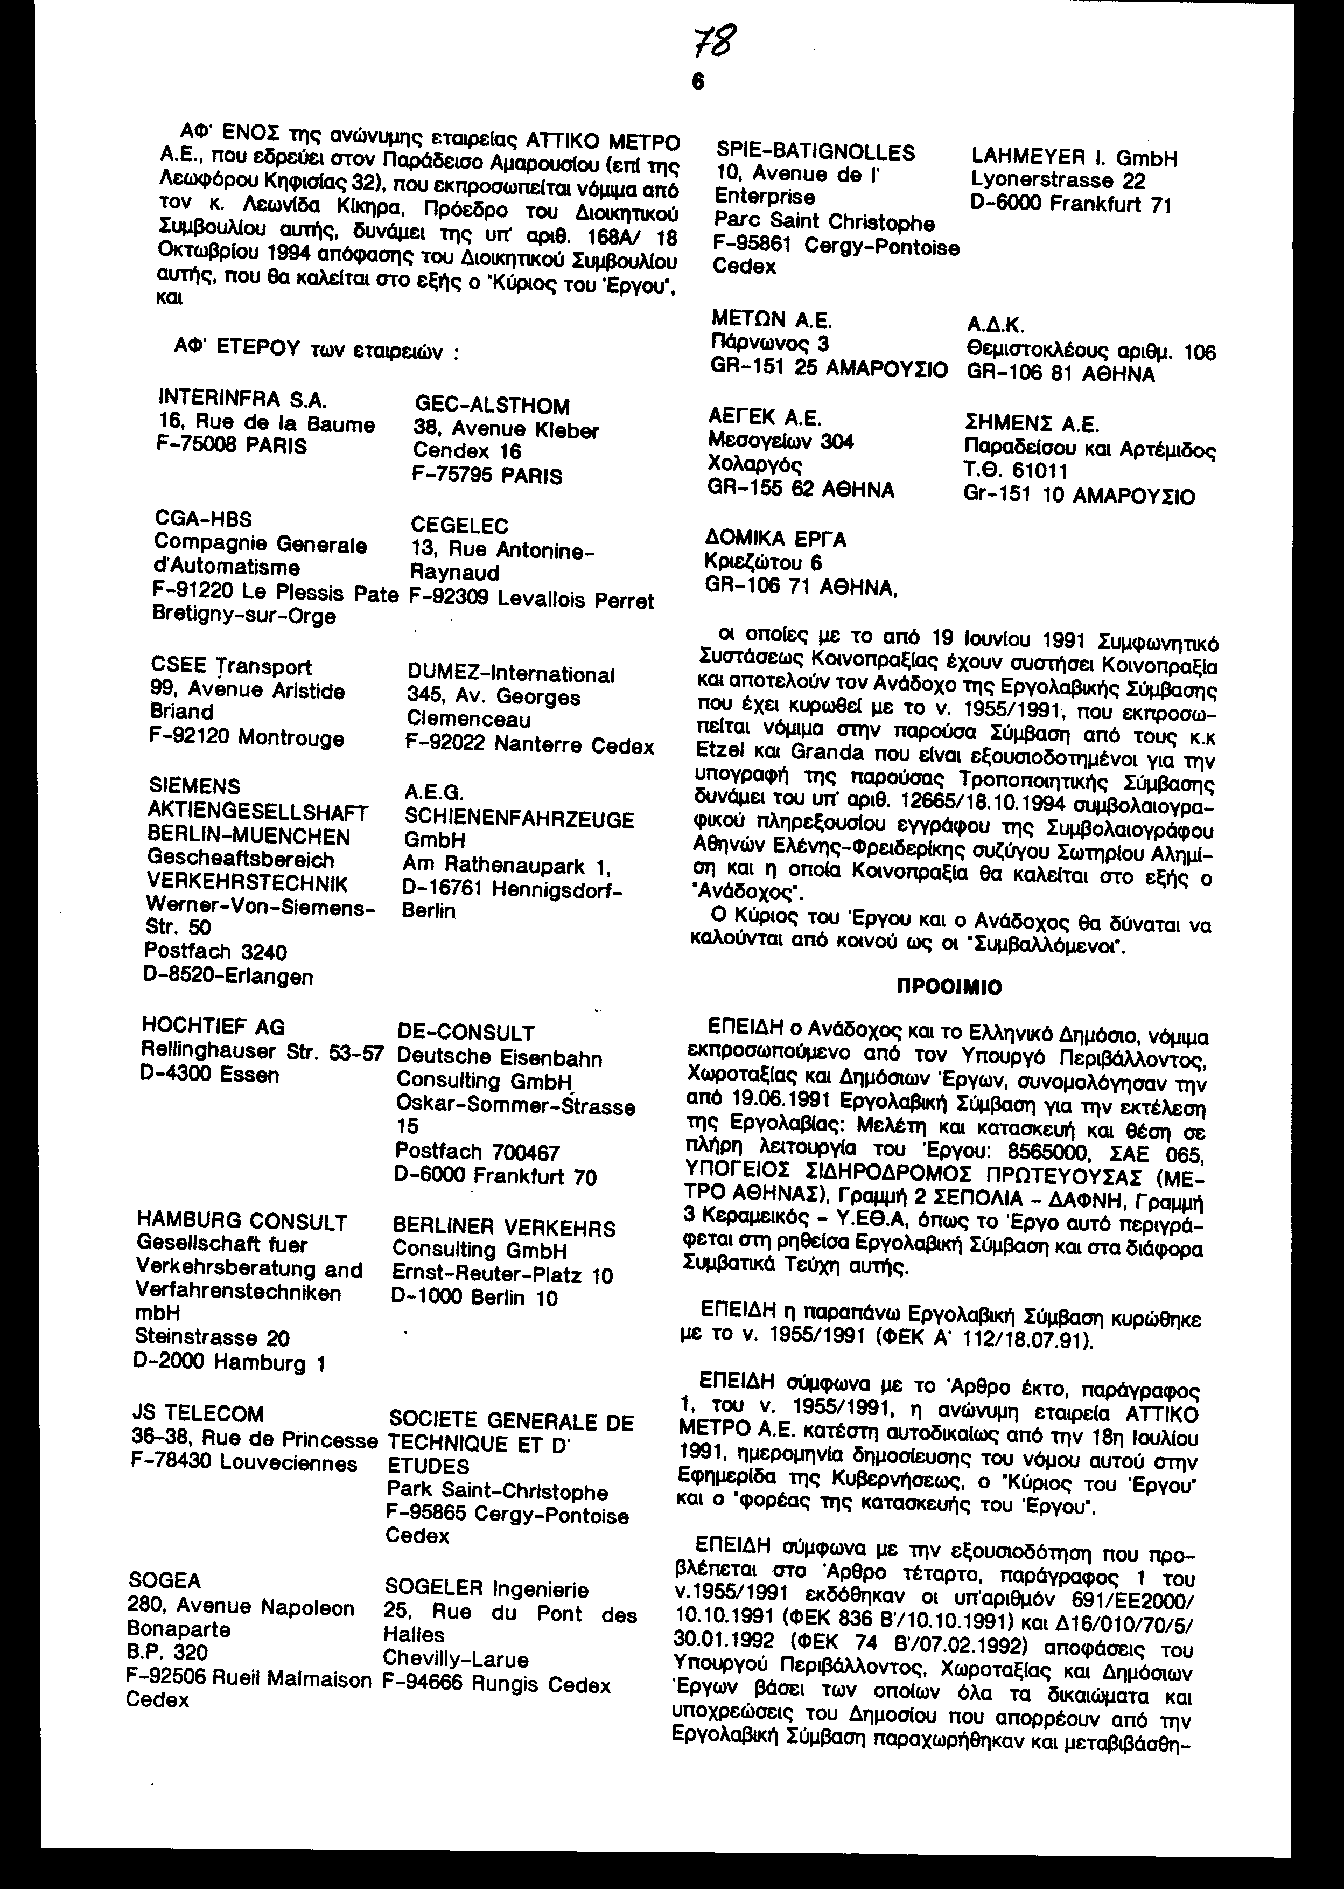

οι οποίες με το από 19 Ιουνίου 1991 Συμφωνητικό Συστάσεως Κοινοπραξίας έχουν συστήσει Κοινοπραξία και αποτελούν τον Ανάδοχο της Εργολαβικής Σύμβασης που έχει κυρωθεί με το ν. 1955/1991, που εκπροσωπείται νόμιμα στην παρούσα Σύμβαση από τους κ.κ Etzel και Granda που είναι εξουσιοδοτημένοι για την υπογραφή της παρούσας Τροποποιητικής Σύμβασης δυνάμει του υπ' αριθ. 12665/18.10.1994 συμβολαιογραφικού πληρεξουσίου εγγράφου της Συμβολαιογράφου Αθηνών Ελένης-Φρειδερίκης συζύγου Σωτηρίου Αλημίση και η οποία Κοινοπραξία θα καλείται στο εξής ο "Ανάδοχος".

Ο Κύριος του 'Έργου και ο Ανάδοχος θα δύναται να καλούνται από κοινού ως οι "Συμβαλλόμενοι".

ΠΡΟΟΙΜΙΟ

ΕΠΕΙΔΗ ο Ανάδοχος και το Ελληνικό Δημόσιο, νόμιμα εκπροσωπούμενο από τον Υπουργό Περιβάλλοντος, Χωροταξίας και Δημόσιων 'Έργων, συνομολόγησαν την από 19.06.1991 Εργολαβική Σύμβαση για την εκτέλεση της Εργολαβίας: Μελέτη και κατασκευή και θέση σε πλήρη λειτουργία του 'Έργου: 8565000,
ΥΠΟΓΕΙΟΣ ΣΙΔΗΡΟΔΡΟΜΟΣ ΠΡΩΤΕΥΟΥΣΑΣ (ΜΕΤΡΟ ΑΘΗΝΑΣ), Γραμμή 2 ΣΕΠΟΛΙΑ - ΔΑΦΝΗ, Γραμμή 3 Κεραμικός - Υ.ΕΘ.Α, όπως το 'Έργο αυτό περιγράφεται στη ρηθείσα Εργολαβική Σύμβαση και στα διάφορα Συμβατικά Τεύχη αυτής.

ΕΠΕΙΔΗ η παραπάνω Εργολαβική Σύμβαση κυρώθηκε με το ν. 1955/1991 (ΦΕΚ Α' 112/18.07.91).

ΕΠΕΙΔΗ σύμφωνα με το 'Άρθρο έκτο, παράγραφος 1, του ν. 1955/1991, η ανώνυμη εταιρεία ΑΤΤΙΚΟ ΜΕΤΡΟ Α.Ε. κατέστη αυτοδικαίως από την 18η Ιουλίου 1991, ημερομηνία δημοσίευσης του νόμου αυτού στην Εφημερίδα της Κυβερνήσεως, ο "Κύριος του 'Έργου" και ο "φορέας της κατασκευής του 'Έργου".

ΕΠΕΙΔΗ σύμφωνα με την εξουσιοδότηση που προβλέπεται στο 'Άρθρο τέταρτο, παράγραφος 1 του ν.1955/1991 εκδόθηκαν οι υπ' αριθμόν 691/ΕΕ2000/ 10.10.1991 (ΦΕΚ 836 Β'/10.10.1991) και Δ16/010/70/5/ 30.01.1992 (ΦΕΚ 74 Β'/07.02.1992) αποφάσεις του Υπουργού Περιβάλλοντος, Χωροταξίας και Δημόσιων 'Έργων βάσει των οποίων όλα τα δικαιώματα και υποχρεώσεις του Δημοσίου που απορρέουν από την Εργολαβική Σύμβαση παραχωρήθηκαν και μεταβιβάσθηκαν στην εταιρεία ΑΤΤΙΚΟ ΜΕΤΡΟ Α.Ε. και η εταιρεία ΑΤΤΙΚΟ ΜΕΤΡΟ Α.Ε. υποκατέστησε το Ελληνικό Δημόσιο σε όλες τις διατάξεις της Σύμβασης αυτής, χωρίς εξαίρεση.

ΕΠΕΙΔΗ σύμφωνα με την υπ' αριθμόν 2018997/3707/ 0025/03.05.1993 (ΦΕΚ 349 Β'/17.05.1993) απόφαση του Υπουργού Οικονομικών, το Ελληνικό Δημόσιο εγγυήθηκε στον Ανάδοχο την εκ μέρους του Κυρίου του 'Έργου εκπλήρωση όλων των υποχρεώσεών του που απορρέουν από την Εργολαβική Σύμβαση.

EΠΕΙΔΗ η "ΣΗΜΕΝΣ ΒΙΟΜΗΧΑΝΙΚΗ Α.Ε." η οποία ήταν μέλος του Αναδόχου συγχωνεύθηκε με απορρόφηση από την Ανώνυμη Εταιρεία "ΣΗΜΕΝΣ Α.Ε." επίσης μέλος του Αναδόχου, η οποία απορρόφηση εγκρίθηκε με την υπ' αριθμ. ΕΜ 13172/30.09.1994 Απόφαση της Διεύθυνσης Εμπορίου της Νομαρχίας Ανατ. Αττικής και καταχωρήθηκε στο Μητρώο Ανωνύμων Εταιρειών την 30ή Σεπτεμβρίου 1994.

ΕΠΕΙΔΗ η εταιρεία μέλος του Αναδόχου με επωνυμία "MAN Shienenverkehrstechnik GHH" μετέβαλε την επωνυμία της σε " Nahverkehr und Wagen GmbH" και στην συνέχεια συγχωνεύθηκε με την "ΑΕG Westinghouse Transport Systeme GmbH", επίσης εταιρεία μέλος του Αναδόχου και με την εταιρεία "AEG Schienenfahrzeuge GmbH", η δε επωνυμία της προκύπτουσας από την ως άνω συγχώνευση εταιρείας μετεβλήθη σε "AEG Schienenfahrzeuge GmbH".

ΕΠΕΙΔΗ ορισμένες διαφορές ανέκυψαν μεταξύ του Κυρίου του 'Έργου και του Αναδόχου σε σχέση με την Εργολαβική Σύμβαση.

ΕΠΕΙΔΗ οι Συμβαλλόμενοι, επιθυμώντας να λύσουν φιλικά όλες τις μεταξύ τους διαφορές, αποδέχθηκαν να αρχίσουν συζητήσεις οι οποίες και κατέληξαν σε αμοιβαία ικανοποιητικές λύσεις για την υλοποίηση των οποίων η Εργολαβική Σύμβαση χρήζει τροποποιήσεων, συμπληρώσεων και διευκρινίσεων για την καλύτερη εφαρμογή της και για την καλύτερη δυνατή εξυπηρέτηση των καλώς νοουμένων συμφερόντων του Κυρίου του 'Έργου και του Αναδόχου.

ΕΠΕΙΔΗ συμφωνείται ότι λέξεις και όροι με κεφαλαία που χρησιμοποιούνται στην παρούσα Τροποποιητική Σύμβαση και προσδιορίζονται στην Εργολαβική Σύμβαση έχουν την ίδια έννοια και πρέπει να ερμηνεύονται όπως προσδιορίζονται στην Εργολαβική Σύμβαση, εκτός εάν από το παρόν κείμενο προκύπτει άλλη έννοια.

ΛΑΜΒΑΝΟΝΤΑΣ ΥΠΟΨΗ τα παραπάνω, οι Συμβαλλόμενοι συμφωνούν, συνομολογούν και συναποδέχονται να τροποποιήσουν, συμπληρώσουν και διευκρινίσουν την Εργολαβική Σύμβαση στις ακόλουθες διατάξεις της και μόνο σε αυτές.

'Άρθρο 1

Εντολές Κυρίου του 'Έργου

Oι Συμβαλλόμενοι συμφωνούν ότι στο νέο Κατ' Αποκοπή Τίμημα που καθορίζεται στο άρθρο 15 της παρούσας Τροποποιητικής Σύμβασης περιλαμβάνονται και τα εξής:

(α)Οι Εντολές του Κυρίου του 'Έργου, που έχουν εκδοθεί μέχρι την ημερομηνία της υπογραφής της παρούσας Τροποποιητικής Σύμβασης και ειδικότερα οι Εντολές υπ' αριθμ. 1, 3 έως και 6, 8 έως και 16, 20 έως και 49, 51 έως και 78, και 80 έως και 85, που αφορούν είτε εργασίες του Κατ' Αποκοπή Τιμήματος είτε Πρόσθετες Εργασίες.

(β)Οι Εντολές υπ' αριθμ. 2, 7, 17, 18, 19, 50 και 79 έχουν ακυρωθεί.

(γ)'Έχουν εκδοθεί αναθεωρήσεις των Εντολών 37, 42, 43, 44, 58, 62, 68, 77, 80 και 81 και όλες οι αναθεωρήσεις αυτές συμπληρώνουν, τροποποιούν ή καταργούν την αρχική έκδοση των εντολών αυτών.

'Άρθρο 2

Αναθεώρηση Τιμών Παράλληλων Εργασιών

Στο άρθρο 29 του Εργολαβικού Συμφωνητικού προστίθεται η εξής νέα παράγραφος:

"29.5. Οι Παράλληλες Εργασίες αναθεωρούνται μόνο και δεν επικαιροποιούνται. Η αναθεώρηση των τιμών των Παραλλήλων Εργασιών θα γίνει σύμφωνα με το άρθρο 30.9.6. της Ειδικής Συγγραφής Υποχρεώσεων (Ε.Σ.Υ.). Κατά τον υπολογισμό της αναθεώρησης ο σταθερός συντελεστής σ1 του τύπου σ = σ1 + 0.02(ν-1) του άρθρου 41.1. του π.δ/τος 609/1985 θα λαμβάνεται ίσος με 0.10 για οικοδομικά και ηλεκτρομηχανολογικά έργα, 0.12 για υδραυλικά και λιμενικά και 0.14 για έργα οδοποιίας, ενεργειακά και όλα τα λοιπά έργα, της κάθε παράλληλης εργασίας κατατασσόμενης στις παραπάνω κατηγορίες βάσει της κατηγορίας του αντίστοιχου κονδυλίου της στο Συμβατικό Τεύχος 3 "Τιμολόγιο Υπηρεσίας".

'Άρθρο 3

'Έργα Διευθέτησης Κυκλοφορίας - Παρακάμψεις

Αγωγών Οργανισμών Κοινής Ωφελείας

3.1. Οι ακόλουθες εργασίες θεωρούνται ότι περιλαμβάνονται στα 'Έργα του Κατ' Αποκοπή Τιμήματος:

3.1.1.Οι κυκλοφοριακές παρακάμψεις, περιλαμβανομένων και των σχετικών μελετών.

3.1.2. Οι προσωρινές υποστηρίξεις ή προσωρινές μετατοπίσεις αγωγών Οργανισμών Κοινής Ωφελείας που αρχικά βρίσκονταν εντός του περιγράμματος των εκσκαφών περιλαμβάνονται στο Κατ' Αποκοπή Τίμημα, ανεξάρτητα αν οι εργασίες αυτές εκτελούνται εντός ή εκτός του περιγράμματος των εκσκαφών.

3.1.3. Οι εργασίες Πολιτικού Μηχανικού για την υλοποίηση των σηματοδοτήσεων κυκλοφορίας, καθώς και η προμήθεια όλων των αναγκαίων υλικών για την υλοποίηση αυτών των σηματοδοτήσεων.

3.1.4. Οι εργασίες Πολιτικού Μηχανικού που εκτελούνται από τον Ανάδοχο εντός του περιγράμματος των εκσκαφών ως απαραίτητες για τις εργασίες που θα εκτελεσθούν από Δ.Ε.Η. και Ο.Τ.Ε.. Οι εργασίες που εκτελούνται από Δ.Ε.Η. και Ο.Τ.Ε. δεν θα βαρύνουν τον Ανάδοχο.

3.1.5. Οι προσωρινές γεφυρώσεις σκαμμάτων πλάτους μεγαλύτερου των 3.00 μέτρων που κατασκευάζονται προς διευκόλυνση του Αναδόχου (π.χ. κατασκευή σταθμών ανοικτού ορύγματος σε μία φάση).

3.2. Παράλληλες Εργασίες θεωρούνται και οι εργασίες για τη σηματοδότηση της κυκλοφορίας, δηλαδή οι υπηρεσίες για την τροποποίηση του προγραμματισμού των φωτεινών σηματοδοτών, καθώς επίσης οι υπηρεσίες για τις απαιτούμενες ηλεκτρικές συνδέσεις αυτών.

'Άρθρο 4

Σειρά ισχύος των συμβατικών τευχών

4.1. Επιβεβαιώνεται ότι η σειρά ισχύος των τευχών της Εργολαβικής Σύμβασης είναι η προβλεπόμενη στο άρθρο 4 του Εργολαβικού Συμφωνητικού. Σε περίπτωση ασυμφωνίας μεταξύ των τευχών, οι όροι, διατάξεις και απαιτήσεις των συμβατικών τευχών που κατατάσσονται σε υψηλότερη βαθμίδα της σειράς ισχύος θα υπερισχύουν των όρων, διατάξεων και απαιτήσεων των συμβατικών τευχών κατωτέρας βαθμίδος στη σειρά ισχύος. Συνεπώς, οι οριστικές μελέτες που θα συνταχθούν από τον Ανάδοχο πρέπει να είναι σύμφωνες προς τις απαιτήσεις όλων των συμβατικών τευχών που κατατάσσονται σε υψηλότερη βαθμίδα στη σειρά ισχύος από την Τεχνική Προσφορά αυτού χωρίς αύξηση του Κατ' Αποκοπή Τιμήματος, εκτός από τις περιπτώσεις όπου οι διατάξεις συμβατικών τευχών υψηλοτέρας βαθμίδος στη σειρά ισχύος συγκρούονται με τις διατάξεις του Εργολαβικού Συμφωνητικού, συμπεριλαμβανομένων των άρθρων 31 και 32 αυτού ή με άλλους συμβατικούς όρους υψηλοτέρας βαθμίδος στη σειρά ισχύος.

4.2. Διευκρινίζεται ότι η αναφορά στην Τεχνική Προμελέτη στην πρώτη παράγραφο του άρθρου 31.2. του Εργολαβικού Συμφωνητικού δεν συνεπάγεται ότι η Τεχνική Προμελέτη (Τεχνική Προσφορά) υπερισχύει των άλλων υψηλοτέρας βαθμίδος στη σειρά ισχύος συμβατικών τευχών, τα οποία αναγράφονται στο άρθρο 4 του Εργολαβικού Συμφωνητικού.

'Άρθρο 5

Νέες συμβατικές προθεσμίες

5.1. Η συνολική προθεσμία περάτωσης του 'Έργου (μελέτη, κατασκευή και θέση σε πλήρη λειτουργία) ορίζεται σε έξι (6) χρόνια και ένδεκα και μισό (11,5) μήνες. Η νέα συνολική προθεσμία αντιστοιχεί στο τροποποιημένο αντικείμενο του 'Έργου, σύμφωνα με την παρούσα Τροποποιητική Σύμβαση. Ως ημερομηνία περάτωσης του 'Έργου ορίζεται συνεπώς η 31.10.1998. Οι τμηματικές προθεσμίες που προβλέπονται στο άρθρο 34 του Εργολαβικού Συμφωνητικού τροποποιούνται επίσης σύμφωνα με το Επιταχυμένο Χρονοδιάγραμμα, που επισυνάπτεται στην παρούσα ως Παράρτημα 1 και θα προσδιοριστούν σαν ημερομηνίες με την υποβολή από τον Ανάδοχο στον Κύριο του 'Έργου του λεπτομερούς Επιταχυμένου Χρονοδιαγράμματος (επιπέδου 3) εντός εξήντα (60) ημερολογιακών ημερών από την υπογραφή της παρούσας Τροποποιητικής Σύμβασης.

5.2. Ο Ανάδοχος θα υλοποιήσει εντός του νέου Κατ' Αποκοπή Τιμήματος που προβλέπεται στο άρθρο 15 της παρούσας, όλα τα απαραίτητα μέτρα επιτάχυνσης για τον περιορισμό των καθυστερήσεων και των μελλοντικών συνεπειών των καθυστερήσεων, που οφείλονται σε τρίτους, στον Ανάδοχο και στον Κύριο του 'Έργου ή σε ανωτέρα βία, μέχρι την ημερομηνία υπογραφής της παρούσας Τροποποιητικής Σύμβασης και θα ολοκληρώσει το 'Έργο εντός της νέας συνολικής προθεσμίας των έξι (6) χρόνων και ένδεκα και μισό (11,5) μηνών. Στα απαραίτητα μέτρα επιτάχυνσης περιλαμβάνονται, αλλά όχι περιοριστικά, και τα ακόλουθα:

(α) Σταθμός "Σύνταγμα":

Κατασκευή σήραγγας με την μέθοδο ΝΑΤΜ (νέα Αυστριακή μέθοδος διάνοιξης σηράγγων) σε όλο το μήκος του Σταθμού της Γραμμής 2.

(β) Σταθμός "Ολυμπείον":

Κατασκευή προσωρινού φρέατος πρόσβασης.

(γ) Σταθμός "Νέος Κόσμος":

Πρόσθετες εγκαταστάσεις και κατασκευή φρέατος για τη λειτουργία του ΤΒΜ (μηχάνημα ολομέτωπης διάνοιξης σηράγγων), με σκοπό την απομάκρυνση των προϊόντων της εκσκαφής και την τροφοδότηση με προκατασκευασμένα τμήματα από σκυρόδεμα για τη διάνοιξη της υπόλοιπης σήραγγας πέρα από το Σταθμό "Νέος Κόσμος".

(δ) Σταθμός "Αμπελόκηποι":

Κατασκευή προσωρινού φρέατος πρόσβασης.

(ε) Πρόσθετος εξοπλισμός για την κατασκευή τόσο των σηράγγων που διανοίγονται με τα ΤΒΜ όσο και εκείνων που κατασκευάζονται με τη μέθοδο ΝΑΤΜ.

(στ) Πρόσθετο εργατικό δυναμικό.

5.3. Σύμφωνα με τα προβλεπόμενα στην παράγραφο (γ) του άρθρου 5.2 της παρούσας στα μέτρα επιτάχυνσης, που πρέπει να υλοποιηθούν για την επίτευξη των νέων συμβατικών προθεσμιών, περιλαμβάνεται και η κατασκευή προσωρινού φρέατος πρόσβασης στο Σταθμό "Νέος Κόσμος" για την υποστήριξη των εργασιών απομάκρυνσης των προϊόντων της εκσκαφής και την τροφοδότηση της σήραγγας με προκατασκευασμένα τμήματα από σκυρόδεμα. Για τον σκοπό αυτόν, ο Κύριος του 'Έργου αναλαμβάνει την υποχρέωση να διαθέσει στον Ανάδοχο χωρίς επιβάρυνση του τελευταίου, το ακίνητο της πρώην Ζυθοποιίας ΦΙΞ, επί της λεωφόρου Συγγρού, προκειμένου να χρησιμοποιηθεί από τον Ανάδοχο σαν πρόσθετος εργοταξιακός χώρος και να καταστεί δυνατή η μερική κατεδάφιση του κτιρίου που βρίσκεται επί του ακινήτου αυτού με δαπάνες του Αναδόχου και κατά την έκταση που απαιτείται για την εκτέλεση των παραπάνω εργασιών. Μετά το πέρας των εργασιών, μοναδική υποχρέωση του Αναδόχου είναι να παραδώσει στον Κύριο του 'Έργου το τμήμα του οικοπέδου που καταλαμβανόταν από το τμήμα του κτιρίου ΦΙΞ που θα έχει κατεδαφισθεί, χωροσταθμισμένο (δηλαδή στη γενική στάθμη της λεωφόρου Συγγρού με ένα στρώμα συμπυκνωμένου υλικού 3Α) χωρίς επιβάρυνση για τον Κύριο του 'Έργου. Ο Ανάδοχος δεν έχει υποχρέωση αποκατάστασης του κτιρίου ή άλλου είδους αποκατάστασης.

'Άρθρο 6

Διαδικασία επιτάχυνσης εργασιών

6.1. Κρίσιμες Διαδρομές. Καθόλη τη διάρκεια ισχύος της Εργολαβικής Σύμβασης το 'Έργο θα εκτελείται με βάση εγκεκριμένο λεπτομερές χρονοδιάγραμμα αυτού. Το χρονοδιάγραμμα θα προσδιορίζει αλληλουχίες συνδεομένων δραστηριοτήτων με συνολικό περιθώριο έξι (6) μηνών ή μικρότερο. Οι αλληλουχίες αυτές για τις ανάγκες του παρόντος άρθρου 6 θα αποκαλούνται "Κρίσιμες Διαδρομές".

6.2. Γνωστοποίηση Καθυστερήσεων. Η μηνιαία έκθεση προόδου των εργασιών που συντάσσει ο Ανάδοχος, θα περιλαμβάνει ειδικές αναφορές σε προβλεπόμενες ή υφιστάμενες καθυστερήσεις ως προς το εγκεκριμένο λεπτομερές χρονοδιάγραμμα. Ο Ανάδοχος θα γνωστοποιεί εγκαίρως στον Κύριο του 'Έργου με ξεχωριστή επιστολή:

(α) τις επιπτώσεις, αν υπάρχουν, των προβλεπόμενων ή υφιστάμενων καθυστερήσεων, σε συγκεκριμένη τμηματική ή τη συνολική προθεσμία του 'Έργου,

(β) την τεκμηριωμένη άποψή του σχετικά με τις αιτίες και τις ευθύνες για αυτές τις καθυστερήσεις,

(γ) την άποψή του ως προς το αν οι προαναφερθείσες καθυστερήσεις μπορούν να ανακτηθούν ή περιορισθούν, και

(δ) τα προτεινόμενα μέτρα (εργασίες, μέσα και εξοπλισμός), για την πιο πάνω ανάκτηση ή περιορισμό των καθυστερήσεων, μαζί με προϋπολογισμό των δαπανών τους.

6.3. Ευθύνη για τις Καθυστερήσεις. Μετά τη λήψη των πιο πάνω γνωστοποιήσεων, η Διευθύνουσα Υπηρεσία θα συγκαλεί σύσκεψη μεταξύ εκπροσώπων του Κυρίου του 'Έργου και του Αναδόχου για να συζητηθούν και προσδιορισθούν:

(α) οι ευθύνες για τις καθυστερήσεις, και

(β) η έκταση των μέτρων που πρέπει να υλοποιηθούν για την ανάκτηση ή τον περιορισμό των καθυστερήσεων.

6.4. Καθυστερήσεις πέραν του Ελέγχου του Αναδόχου. Τα μέτρα για την ανάκτηση ή τον περιορισμό των καθυστερήσεων, που οφείλονται σε αιτίες πέραν του ελέγχου του Αναδόχου, θα υλοποιούνται μετά από:

(α) προηγούμενη αμοιβαία συμφωνία για την έκταση της ανάκτησης των καθυστερήσεων, και

(β) έκδοση απόφασης της Προϊστάμενης Αρχής του Κυρίου του 'Έργου σύμφωνα με το άρθρο 43.7. του π.δ/τος 609/1985 και σχετικής εντολής που:

(i) θα προσδιορίζουν τις δραστηριότητες που καθυστερούν και την πραγματική καθυστέρηση αυτών,

(ii) θα προσδιορίζουν την έκταση κατά την οποία μπορεί να ανακτηθεί η πραγματική αυτή καθυστέρηση και τα μέτρα που θα εφαρμοσθούν για την ανάκτηση αυτής, και

(iii) θα επιβεβαιώνουν ότι η παράταση προθεσμίας και η αντίστοιχη αποζημίωση για κάθε μη ανακτηθείσα καθυστέρηση θα υπόκειται σε αποτίμηση ευθύς ως καταστεί δυνατό να διαπιστωθεί οριστικά η επίπτωση της καθυστέρησης αυτής σε τμηματική ή στη συνολική προθεσμία περάτωσης του 'Έργου, σύμφωνα με το εγκεκριμένο λεπτομερές χρονοδιάγραμμα.

6.5. Καθυστερήσεις Αποδιδόμενες στον Ανάδοχο. Στην περίπτωση καθυστερήσεων ο Κύριος του 'Έργου θα έχει στη διάθεσή του τους τρόπους θεραπείας που προβλέπονται από την Εργολαβική Σύμβαση. Περαιτέρω, στην περίπτωση καθυστερήσεων αναφορικά με οποιεσδήποτε προθεσμίες (τμηματικές ή συνολική) για την περάτωση του 'Έργου, που οφείλονται σε υπαιτιότητα του Αναδόχου, ο Κύριος του 'Έργου έχει το δικαίωμα να δώσει εντολή στον Ανάδοχο να λάβει μέτρα για την ανάκτηση ή τον περιορισμό των καθυστερήσεων και ο Ανάδοχος έχει την υποχρέωση να υλοποιήσει τα μέτρα αυτά εντός του νέου Κατ' Αποκοπή Τιμήματος του 'Έργου, δηλαδή χωρίς πρόσθετη αποζημίωση.

6.6. Καθυστερήσεις όπου δεν υφίσταται συμφωνία για ευθύνη. Στην περίπτωση που ο Κύριος του 'Έργου και ο Ανάδοχος δεν μπορούν να συμφωνήσουν, μέσα σε εύλογο χρονικό διάστημα, ποιος ευθύνεται για τυχόν καθυστερήσεις στο 'Έργο θα εφαρμοσθεί διαδικασία που βασίζεται στις ακόλουθες αρχές:

(α) Υπό την προϋπόθεση των πιο κάτω παραγράφων (β), (γ), (δ) και (ε), ο Κύριος του 'Έργου μπορεί να δώσει εντολή στον Ανάδοχο να εφαρμόσει τα μέτρα που έχουν προταθεί από τον Ανάδοχο και έχουν συμφωνηθεί, όπως προβλέπεται στο εδάφιο (β) του παραπάνω άρθρου 6.3.

(β) Η εκτέλεση των μέτρων για την ανάκτηση ή τον περιορισμό των καθυστερήσεων θα υπόκειται σε προηγούμενη αμοιβαία συμφωνία για την έκταση της ανάκτησης.

(γ) Ο υπολογισμός του συνολικού κόστους των μέτρων θα γίνεται βάσει της διαδικασίας υπολογισμού του κόστους Πρόσθετων Εργασιών (για εργασίες επιτάχυνσης) ή βάσει πραγματικών στοιχείων κόστους (για προσωπικό και εξοπλισμό επιτάχυνσης). Ο Ανάδοχος θα αποζημιώνεται για εκτελούμενα ή λαμβανόμενα μέτρα σε ευθεία αναλογία με το ποσοστό ευθύνης για καθυστερήσεις που αναγνωρίζεται από τον Κύριο του 'Έργου ότι δεν αποτελούν υπαιτιότητα του Αναδόχου.

(δ) Το δικαίωμα του Αναδόχου να αποζημιώνεται για τα μέτρα που εκτελεί ή λαμβάνει βάσει των παραπάνω θεωρείται κατοχυρωμένο με την εκτέλεση ή λήψη τους και δεν επηρεάζεται κατά οποιονδήποτε τρόπο από μεταγενέστερα γεγονότα, όπως, άλλα όχι περιοριστικά, πρόσθετες ή νέες καθυστερήσεις.

(ε) Τυχόν διαφωνία σχετικά με τις ευθύνες ή άλλες διαφορές που προκύπτουν από την εφαρμογή της παρούσας διαδικασίας μπορεί να παραπεμφθεί για επίλυση σύμφωνα με το άρθρο 7 του Εργολαβικού Συμφωνητικού. Σε περίπτωση που ο οριστικός καταμερισμός ευθυνών διαφέρει από τις αρχικές αποφάσεις του Κυρίου του 'Έργου, η αποζημίωση θα προσαρμόζεται ανάλογα, συνυπολογιζομένων και των σχετικών οφειλόμενων τόκων.

6.7. 'Όριο Ευθύνης του Αναδόχου. Η συνολική ευθύνη του Αναδόχου, βάσει των παραπάνω άρθρων 6.5. και 6.6. όσον αφορά τις ποινικές ρήτρες και τις δαπάνες για τη λήψη μέτρων επιτάχυνσης, θα περιορίζεται στο μέγιστο ποσό που καθορίζεται στο άρθρο 8.5 του Εργολαβικού Συμφωνητικού υπολογιζομένου όμως επί του νέου Κατ' Αποκοπή Τιμήματος, μετά την αφαίρεση του ποσού που αντιστοιχεί στα κονδύλια Α 37 που ορίζεται στο άρθρο 17 της παρούσας.

'Άρθρο 7

Ολόκληρο το άρθρο 7 καταργείται.

'Άρθρο 8

Τιμολόγηση Πρόσθετων Εργασιών

Οι Πρόσθετες Εργασίες θα τιμολογούνται, χρησιμοποιώντας όπου τούτο έχει εφαρμογή, τις τιμές μονάδος του Παραρτήματος 6 του Εργολαβικού Συμφωνητικού μετά την ομαλοποίηση αυτών με εφαρμογή των σχετικών συντελεστών, όπως υπολογίζονται για τα συναλλαγματικά και δραχμικά μέρη που αντιστοιχούν στις Υποομάδες του Αναδόχου και όπως καθορίζεται στο Παράρτημα 3 της παρούσας. Οι συντελεστές αυτοί θα υπολογίζονται βάσει του λόγου που προκύπτει από τη σύγκριση μεταξύ των ποσών σε Γερμανικά Μάρκα και Δραχμές για κάθε Υπό-ομάδα, βάσει της κατανομής του αρχικού Κατ' Αποκοπή Τιμήματος του άρθρου 30 του Εργολαβικού Συμφωνητικού, όπως αυτή έχει εγκριθεί από τον Κύριο του 'Έργου, και των αντίστοιχων ποσών για κάθε Υποομάδα, σε δραχμές και συνάλλαγμα (Γερμανικά Μάρκα) που περιλαμβάνονται στο Παράρτημα 7 του Εργολαβικού Συμφωνητικού. Οι προκύπτουσες τιμές μονάδος αντιστοιχούν σε τιμές πρώτου εξαμήνου 1988 και είναι οι οριστικές τιμές που θα εφαρμοσθούν για την τιμολόγηση των Πρόσθετων Εργασιών. Η αξία των Πρόσθετων Εργασιών που θα τιμολογηθούν βάσει των ανωτέρω τιμών θα υπόκειται σε επικαιροποίηση για το συναλλαγματικό μέρος (Γερμανικά Μάρκα) και σε επικαιροποίηση και αναθεώρηση για το δραχμικό μέρος, όπως προβλέπεται από το Εργολαβικό Συμφωνητικό. Για Πρόσθετες Εργασίες για τις οποίες υπάρχουν τιμές μονάδος του Παραρτήματος 6 του Εργολαβικού Συμφωνητικού για παρόμοιες ή ανάλογες εργασίες, οι τιμές θα καθορίζονται σύμφωνα με αυτές. Σε περίπτωση που δεν υφίστανται ανάλογες ή παρόμοιες εργασίες, οι νέες τιμές θα συντάσσονται σύμφωνα με τις διατάξεις της Εργολαβικής Σύμβασης.

'Άρθρο 9

Πληρωμή εισαγόμενων υλικών, εξοπλισμού και εφοδίων

Στο πλαίσιο του άρθρου 6.4.2.2. του Εργολαβικού Συμφωνητικού και επιφυλασσομένων των διατάξεων του άρθρου 6.4.6. αυτού αναφορικά με τα ποσοστά πληρωμών συμφωνείται από τους Συμβαλλόμενους ότι ο Ανάδοχος δύναται να περιλαμβάνει στις εκάστοτε πιστοποιήσεις λογαριασμών του την αξία των προγραμματισμένων εισαγωγών ηλεκτρομηχανολογικών υλικών και εξοπλισμού, που προβλέπει ότι θα αφιχθούν στην Ελλάδα μέσα στη χρονική περίοδο για την έγκριση της σχετικής πιστοποίησης από τον Κύριο του 'Έργου. Στην περίπτωση αυτήν και τουλάχιστον τέσσερις (4) εργάσιμες ημέρες πριν από την έγκριση πληρωμής της πιστοποίησης, απαιτείται να ληφθούν από τον Κύριο του 'Έργου αντίγραφα των φορτωτικών εγγράφων έτσι ώστε να καταστεί δυνατή η επαλήθευση της αξίας των υλικών ή η διόρθωση των τυχόν διαφορών μεταξύ των ποσών που περιελήφθησαν στην πιστοποίηση και της πραγματικής αξίας των αποσταλέντων υλικών. Περαιτέρω, για τη διενέργεια της πληρωμής απαιτείται να ληφθούν από τον Κύριο του 'Έργου:

(α) Τα πρωτότυπα των φορτωτικών εγγράφων, υπογεγραμμένα για την παραλαβή, και τα σχετικά τιμολόγια, σε περίπτωση οδικής μεταφοράς, ή

(β) Τα πρωτότυπα των φορτωτικών εγγράφων, υπογεγραμμένα για την παραλαβή, και φωτοτυπία της σχετικής διατακτικής παράδοσης εμπορευμάτων που θα εκδοθεί από ναυτιλιακό πρακτορείο στην Ελλάδα για ελληνικό λιμένα, σε περίπτωση θαλάσσιας μεταφοράς.

'Άρθρο 10

Διαδικασία συγκριτικών πινάκων για

πρόσθετες εργασίες

Η ακόλουθη διαδικασία με τις παρακάτω διακρίσεις εφαρμόζεται για τη σύνταξη συγκριτικών πινάκων:

10.1. Περίπτωση εντολής για εκτέλεση Πρόσθετης Εργασίας με απόφαση της Προϊσταμένης Αρχής βάσει του άρθρου 43.7. του π.δ/τος 609/1985 (βασική περίπτωση). Στην περίπτωση αυτή ισχύουν τα ακόλουθα:

10.1.1. Ο Ανάδοχος, με επιφύλαξη των δικαιωμάτων του και προς διευκόλυνση του Κυρίου του 'Έργου, υποβάλλει επίσημα λεπτομερή πρόταση (προσχέδιο συγκριτικού πίνακα) και ανάλυση τιμών (πρωτόκολλα κανονισμού τιμών μονάδος νέων εργασιών) βάσει των σχεδίων επιπέδου Γενικών Οριστικών Μελετών - τμήμα 2.

10.1.2. Ο Κύριος του 'Έργου εκδίδει, εντός ενενήντα (90) ημερολογιακών ημερών, συγκριτικούς πίνακες και πρωτόκολλα κανονισμού τιμών μονάδος νέων εργασιών, σύμφωνα με την κρίση του και καλεί τον Ανάδοχο να τα υπογράψει.

10.1.3. Για την αποφυγή διενέξεων οι Συμβαλλόμενοι οφείλουν να συνεννοηθούν προφορικά πριν την υλοποίηση των προβλεπομένων στο άρθρο 10.1.1. Ο Κύριος του 'Έργου αναλαμβάνει την υποχρέωση να τηρήσει την προθεσμία του άρθρου 10.1.2. εφόσον η πρόταση του Αναδόχου σύμφωνα με το άρθρο 10.1.1. είναι κατάλληλα τεκμηριωμένη.

10.2. Περίπτωση αιτήματος Αναδόχου για την έκδοση Εντολής για Πρόσθετη Εργασία. Στην περίπτωση αυτή ισχύουν τα ακόλουθα:

10.2.1. Ο Ανάδοχος αποστέλλει επιστολή στον Κύριο του Έργου, προσδιορίζοντας το αίτημα αυτού και ζητώντας την έκδοση Εντολής για Πρόσθετες Εργασίες.

10.2.2. Εντός τριάντα (30) ημερολογιακών ημερών από τη λήψη της πιο πάνω επιστολής, ο Κύριος του Έργου πληροφορεί τον Ανάδοχο για τη θέση του επί του αιτήματος του Αναδόχου και ζητεί από τον Ανάδοχο τυχόν συμπληρωματικές πληροφορίες που απαιτούνται για την έκδοση της σχετικής Εντολής. Μέσα σε είκοσι (20) ημερολογιακές ημέρες από τη λήψη των πιο πάνω συμπληρωματικών πληροφοριών, ο Κύριος του 'Έργου εκδίδει την απαιτούμενη Εντολή, με απόφαση της Προϊσταμένης Αρχής, βάσει του άρθρου 43.7. του π.δ/τος 609/1985. Στην περίπτωση αυτή έχουν εφαρμογή τα προβλεπόμενα στο άρθρο 10.1. της παρούσας

10.2.3. Εάν ο Κύριος του 'Έργου διαφωνεί με το αίτημα του Αναδόχου για την έκδοση εντολής, του το γνωστοποιεί με επιστολή του. Η έγγραφη γνωστοποίηση/ απόρριψη αποτελεί πράξη της Διευθύνουσας Υπηρεσίας του Κυρίου του 'Έργου κατά της οποίας ο Ανάδοχος μπορεί να υποβάλει ένσταση εκτός αν αμφότεροι οι Συμβαλλόμενοι συμφωνήσουν σε κάποια περαιτέρω περίοδο συζήτησης σε μία προσπάθεια επίλυσης του θέματος.

'Άρθρο 11

Αποζημίωση για καθυστερήσεις - θετικές ζημιές

Η αποζημίωση του Αναδόχου που αναφέρεται στο άρθρο 23.3. του Εργολαβικού Συμφωνητικού, θα γίνεται σύμφωνα με τις διατάξεις του άρθρου 7 παρ. 2 του ν. 1418/1984, περιλαμβανομένης επίσης στους υπολογισμούς πρόσθετης αποζημίωσης για τον εξοπλισμό ιδιοκτησίας του Αναδόχου.

'Άρθρο 12

Παράδοση των χώρων για την εκτέλεση του έργου

Η καταγραφή από τον Ανάδοχο της υφιστάμενης κατάστασης όλων των παραδιδόμενων χώρων περιλαμβάνεται στο αντικείμενο του Κατ' Αποκοπή Τιμήματος και δεν θεωρείται ότι αυτή αποτελεί νομικό εμπόδιο ή βάρος.

'Άρθρο 13

Δαπάνες για την υλοποίηση των προβλεπομένων στα άρθρα 31 και 32 του Εργολαβικού

Συμφωνητικού

Η δαπάνη για μελέτες και κατασκευή των έργων, που αναφέρονται στα άρθρα 31 και 32 του Εργολαβικού Συμφωνητικού, περιλαμβάνεται στο Κατ' Αποκοπή Τίμημα, εκτός εάν ρητά ορίζεται διαφορετικά στα άρθρα 31 και 32 του Εργολαβικού Συμφωνητικού.

'Άρθρο 14

Υφιστάμενες γεωτεχνικές συνθήκες

14.1. Οι οικονομικές και χρονικές επιπτώσεις από:

(α) 'Όλες τις διαφορές, στα πλαίσια του άρθρου 27.2 του Εργολαβικού Συμφωνητικού, μεταξύ των πληροφοριών και στοιχείων που περιλαμβάνονται στα τεύχη δημοπράτησης και αυτών που προέκυψαν από τις συμπληρωματικές έρευνες του Αναδόχου και,

(β) Τις απρόβλεπτες συνθήκες και γεγονότα, στα πλαίσια του άρθρου 27.4 του Εργολαβικού Συμφωνητικού, που έχουν καταστεί γνωστές μέχρι την υπογραφή της παρούσας Τροποποιητικής Σύμβασης,

συμπεριλαμβάνονται στο νέο Κατ' Αποκοπή Τίμημα που προβλέπεται στο άρθρο 15 της παρούσας και καλύπτονται από το Επιταχυμένο Χρονοδιάγραμμα και τη νέα συνολική προθεσμία περάτωσης του Έργου.

14. Οι απαιτήσεις του Αναδόχου στα πλαίσια του άρθρου 27.4. του Εργολαβικού Συμφωνητικού από τυχόν απρόβλεπτες συνθήκες και γεγονότα που θα εμφανισθούν στο μέλλον, δεν δύναται να υπερβούν το 3% του Κατ' Αποκοπή Τιμήματος του άρθρου 30 του Εργολαβικού Συμφωνητικού. Συμφωνείται επίσης ότι δεν θα υπάρξει μελλοντική απαίτηση από την εφαρμογή του άρθρου 27.2. του Εργολαβικού Συμφωνητικού γιατί όλες οι διαφορές και οι επιπτώσεις συνεπεία αυτών έχουν ικανοποιηθεί πλήρως βάσει της παρούσας Τροποποιητικής Σύμβασης και δεν δύναται να υποβληθούν νέες.

'Άρθρο 15

Νέο Κατ' Αποκοπή Τίμημα

15.1.Το Κατ' Αποκοπή Τίμημα σε Δραχμές και Γερμανικά Μάρκα που προβλέπεται στο άρθρο 30 του Εργολαβικού Συμφωνητικού, χωρίς την αξία των Παράλληλων 'Έργων, αναπροσαρμόζεται σε τιμές της ημερομηνίας της Δημοπράτησης (29.3.1988) ως εξής:

(α) ΑΡΧΙΚΟ ΚΑΤ' ΑΠΟΚΟΠΗ ΤΙΜΗΜΑ
ΔΡΑΧΜΕΣ: 46.234.416.690
και
ΓΕΡΜΑΝΙΚΑ ΜΑΡΚΑ: 1.357.506.860

(β) ΠΡΟΣΘΕΤΟ ΚΑΤ' ΑΠΟΚΟΠΗ ΤΙΜΗΜΑ με βάση την παρούσα Τροποποιητική Σύμβαση:
ΔΡΑΧΜΕΣ: 11.368.036.709
και
ΓΕΡΜΑΝΙΚΑ ΜΑΡΚΑ: 173.541.475

(γ) ΝΕΟ ΚΑΤ' ΑΠΟΚΟΠΗ ΤΙΜΗΜΑ (συνολικό Κατ' Αποκοπή Τίμημα συμπεριλαμβανομένης της παρούσας Τροποποιητικής Σύμβασης)

ΔΡΑΧΜΕΣ: 57.602.453.399
και
ΓΕΡΜΑΝΙΚΑ ΜΑΡΚΑ: 1.531.048.335

15.2. Το αρχικό Κατ' Αποκοπή Τίμημα του Εργολαβικού Συμφωνητικού, που αναφέρεται στο Παράρτημα 2, εδάφια Α.1 και Β.1, της παρούσας, κατανέμεται κατά θέσεις όπου εκτελούνται οι εργασίες (Αi) και κατά είδος εργασιών (Bk). Το πρόσθετο Κατ' Αποκοπή Τίμημα της παρούσας Τροποποιητικής Σύμβασης κατανέμεται επίσης όπως ανωτέρω στο ρηθέν Παράρτημα 2, εδάφιο Α.2. και Β.2.. Το νέο Κατ' Αποκοπή Τίμημα, συμπεριλαμβανομένου του πρόσθετου Κατ' Αποκοπή Τιμήματος της παρούσας Τροποποιητικής Σύμβασης, κατανέμεται στο ρηθέν Παράρτημα 2, εδάφια Α.3 και Β.3, και αποτελεί το σύνολο της πρόσθεσης των ανωτέρω (Α.1 + Α.2 = Α.3 και Β.1 + Β.2 = Β.3).

ΑΡΘΡΟ 16

Επικαιροποίηση του Συναλλαγματικού Μέρους του νέου Κατ' Αποκοπή Τιμήματος λόγω παρατάσεως της Προθεσμίας Περάτωσης του 'Έργου

Προκειμένου να καλυφθούν κόστη λόγω της παρατάσεως της συνολικής προθεσμίας περάτωσης του 'Έργου κατά έντεκα και μισό (11,5) μήνες και της κατά συνέπεια εκτέλεσης εργασιών σε μεταγενέστερο χρόνο από αυτόν που προβλεπόταν στην Εργολαβική Σύμβαση, αναγνωρίζεται με την παρούσα πρόσθετη επικαιροποίηση του Συναλλαγματικού Μέρους του νέου Κατ' Αποκοπή Τιμήματος μετά την επικαιροποίηση που προβλέπεται από το άρθρο 29 του Εργολαβικού Συμφωνητικού, κατ' αντιστοιχία με τη νόμιμη αναθεώρηση η οποία καλύπτει το δραχμικό μέρος του νέου Κατ' Αποκοπή Τιμήματος. Το ποσό της πρόσθετης αυτής επικαιροποίησης θα συνυπολογίζεται σε κάθε μηνιαία Πιστοποίηση με τις εξής παραδοχές:

(α) Ο συντελεστής της πρόσθετης επικαιροποίησης θα είναι 1,046, που προκύπτει από το μηνιαίο ποσοστό 0,4% του άρθρου 29.4. του Εργολαβικού Συμφωνητικού που εφαρμόζεται για τους έντεκα και μισό (11,5) μήνες παράτασης της συνολικής προθεσμίας περάτωσης του 'Έργου.

(β) Από το Συναλλαγματικό Μέρος του Κατ' Αποκοπή Τιμήματος του άρθρου 30 του Εργολαβικού Συμφωνητικού, δηλαδή το ποσό των 1.357.506.860 (ενός δισεκατομμυρίου τριακοσίων πενήντα επτά εκατομμυρίων πεντακοσίων έξι χιλιάδων οκτακοσίων εξήντα) Γερμανικών Μάρκων, και μετά την αρχική επικαιροποίησή του σύμφωνα με το άρθρο 29 του Εργολαβικού Συμφωνητικού, επικαιροποιείται περαιτέρω μόνο το 85% αυτού, λόγω της ήδη χορηγηθείσας προκαταβολής ίσης με το 15%, με συντελεστή 1,046.

(γ) Από το πρόσθετο Κατ' Αποκοπή Τίμημα σε γερμανικά μάρκα που προκύπτει από την παρούσα Τροποποιητική Σύμβαση, δεν επικαιροποιείται το ποσό του Α37 (5.797.034 Γερμανικά Μάρκα) που προκύπτει από το Παράρτημα 2 της παρούσας. Από το υπόλοιπο ποσό, μετά και την επικαιροποίησή του σύμφωνα με το άρθρο 29 του Εργολαβικού Συμφωνητικού, επικαιροποιείται περαιτέρω το 85% λόγω χορηγήσεως της προκαταβολής με συντελεστή 1,046. Η παραπάνω μείωση σε 85% δεν εφαρμόζεται στο ποσό του κονδυλίου Α38 του Παραρτήματος 2 της παρούσας, δεδομένου ότι επί του ποσού αυτού δεν χορηγείται προκαταβολή.

(δ) Ανακεφαλαιωτικά, οι συντελεστές που θα χρησιμοποιηθούν για τις επικαιροποιήσεις του άρθρου 29 του Εργολαβικού Συμφωνητικού και του παρόντος άρθρου της Τροποποιητικής Σύμβασης είναι οι ακόλουθοι:

ΑΡΘΡΟ 17

Διενέργεια Πληρωμών

17.1. Οι πληρωμές θα διενεργούνται σύμφωνα με το παρόν άρθρο, την Εργολαβική Σύμβαση, το ν. 1418/1984 και το π.δ. 609/1985. Στον Ανάδοχο θα χορηγηθούν προκαταβολές (σύμφωνα με το άρθρο 17.2. της παρούσας) και θα διενεργηθούν πληρωμές για δαπάνες του παρελθόντος και πληρωμές που αντιστοιχούν στην επικαιροποίηση της αξίας των εργασιών που έχουν εκτελεσθεί (σύμφωνα με το άρθρο 17.3. της παρούσας), όπως περιλαμβάνονται στην τελευταία εγκεκριμένη Πιστοποίηση Εργασιών (Π.Ε. 31) του Αναδόχου πριν την υπογραφή της παρούσας Τροποποιητικής Σύμβασης. Το υπόλοιπο του νέου Κατ' Αποκοπή Τιμήματος θα καταβληθεί σύμφωνα με το άρθρο 17.6. της παρούσας.

17.2. Εντός δεκαπέντε (15) ημερών από της ισχύος της παρούσας Τροποποιητικής Σύμβασης, σύμφωνα με το άρθρο 20.1. αυτής, και με την προϋπόθεση ότι ο Ανάδοχος θα έχει υποβάλει στον Κύριο του 'Έργου τον αντίστοιχο λογαριασμό, ο Κύριος του 'Έργου θα καταβάλει στον Ανάδοχο τις ακόλουθες άτοκες προκαταβολές:

(α) Δεκαπέντε τοις εκατό (15%) του πρόσθετου Κατ' Αποκοπή Τιμήματος μετά την επικαιροποίηση αυτού, σύμφωνα με τις προβλέψεις των άρθρων 29.1. 29.2. και 29.4. του Εργολαβικού Συμφωνητικού και μετά την αφαίρεση των κατωτέρω δαπανών επικαιροποιημένων επίσης σύμφωνα με το άρθρο 29 του Εργολαβικού Συμφωνητικού:

(i) δαπανών για καθυστερήσεις (Κονδύλια Α 37),

(ii) πρόσθετων δαπανών για μελέτες και εργασίες που εκτελέσθηκαν στο παρελθόν (Κονδύλια Α 38), και

(iii) δαπανών για πρόσθετες εργασίες σε τιμές Μαρτίου 1988 που περιλαμβάνονται στην τελευταία εγκεκριμένη Πιστοποίηση Εργασιών (Π.Ε. 31) πριν την υπογραφή της παρούσας Τροποποιητικής Σύμβασης.

(β) Δεκαπέντε τοις εκατό (15%) επί του ποσού της επικαιροποίησης, που θα υπολογισθεί κατ' εφαρμογή του άρθρου 16 της παρούσας Τροποποιητικής Σύμβασης, του Συναλλαγματικού Μέρους του πρόσθετου Κατ' Αποκοπή Τιμήματος, μετά την επικαιροποίηση αυτού σύμφωνα με τις προβλέψεις των άρθρων 29.1. και 29.4. του Εργολαβικού Συμφωνητικού, αφού αφαιρεθούν τα ποσά του άρθρου 17.2. (α) εδάφια (ii) και (iii) ανωτέρω.

(γ) Δεκαπέντε τοις εκατό (15%) επί του ποσού της επικαιροποίησης, που θα υπολογισθεί κατ' εφαρμογή του άρθρου 16 της παρούσας Τροποποιητικής Σύμβασης επί του ογδόντα πέντε τοις εκατό (85%) του Συναλλαγματικού Μέρους της αξίας των εργασιών του αρχικού Κατ' Αποκοπή Τιμήματος που απομένουν να εκτελεσθούν (δηλαδή της αξίας των εργασιών του αρχικού Κατ' Αποκοπή Τιμήματος μειωμένης κατά την αξία των εργασιών αυτού που έχουν ήδη πιστοποιηθεί μέχρι την τελευταία πριν από την υπογραφή της παρούσας Τροποποιητικής Σύμβασης εγκεκριμένη Πιστοποίηση Εργασιών - Π.Ε. 31).

17.3. Στο λογαριασμό που θα εκκρεμεί για έγκριση από τον Κύριο του 'Έργου κατά την ημερομηνία της δημοσίευσης του νόμου με τον οποίο θα κυρώνεται η παρούσα Τροποποιητική Σύμβαση, ο Κύριος του 'Έργου θα περιλάβει και τα ακόλουθα ποσά:

(α) Κονδύλια Α37 - Δαπάνες Καθυστερήσεων: 5.797.034 Γερμανικά Μάρκα και 2.718.224.237 Δραχμές σε τιμές Μαρτίου 1988. Τα ποσά αυτά θα επικαιροποιηθούν και στη συνέχεια το δραχμικό μέρος θα αναθεωρηθεί μέχρι το πρώτο εξάμηνο του 1994, σύμφωνα με τα άρθρα 29.1., 29.2. και 29.4. του Εργολαβικού Συμφωνητικού.

(β) Κονδύλια Α38 - Πρόσθετες Δαπάνες για μελέτες και εργασίες που εκτελέσθηκαν στο παρελθόν: 13.427.561 Γερμανικά Μάρκα και 912.525.252 Δραχμές, σε τιμές Μαρτίου 1988. Τα ποσά αυτά θα επικαιροποιηθούν και στη συνέχεια το δραχμικό μέρος θα αναθεωρηθεί μέχρι το πρώτο εξάμηνο του 1994, σύμφωνα με τα άρθρα 29.1., 29.2. και 29.4. του Εργολαβικού Συμφωνητικού και το άρθρο 16 της παρούσας Τροποποιητικής Σύμβασης.

(γ) Το ποσό των 11.076.250 (έντεκα εκατομμυρίων εβδομήντα έξι χιλιάδων διακοσίων πενήντα) Γερμανικών Μάρκων, σε τρέχουσες τιμές, που αντιστοιχεί στην πρόσθετη επικαιροποίηση του Συναλλαγματικού Μέρους των ποσών που έχουν καταβληθεί στον Ανάδοχο σχετικά με το νέο Κατ' Αποκοπή Τίμημα μέχρι την τελευταία εγκεκριμένη Πιστοποίηση Εργασιών (Π.Ε. 31) πριν την υπογραφή της παρούσας Τροποποιητικής Σύμβασης.

17.4.Οι πληρωμές για τα κονδύλια των εδαφίων (α), (β) και (γ) του άρθρου 17.3. της παρούσας, καθώς και οι πληρωμές που κατεβλήθησαν στο παρελθόν για Πρόσθετες Εργασίες που περιλαμβάνονται στην εγκεκριμένη Πιστοποίηση Εργασιών (Π.Ε. 31) (το ποσό του άρθρου 17.2. (α) (iii) ανωτέρω) δεν θα υπόκεινται σε μείωση για απόσβεση των προκαταβολών διότι δεν χορηγείται προκαταβολή για τα κονδύλια αυτά.

17.5. Το πρόσθετο Κατ' Αποκοπή Τίμημα συμφωνήθηκε με βάση την παραδοχή ότι οι πληρωμές που αναφέρονται στα άρθρα 17.2. και 17.3. της παρούσας θα διενεργηθούν μέχρι την 31η Οκτωβρίου 1994. Σε περίπτωση που τα ποσά των πληρωμών που αναφέρονται στα άρθρα 17.2. και 17.3. της παρούσας δεν έχουν εισπραχθεί από τον Ανάδοχο μέχρι την 31η Οκτωβρίου 1994, τότε θα ισχύσουν οι προβλέψεις του άρθρου 6.5.1. του Εργολαβικού Συμφωνητικού για τα ποσά των πληρωμών αυτών, των τόκων υπολογιζόμενων από την ημερομηνία κατάθεσης της παρούσας τροποποιητικής σύμβασης για κύρωση στη Βουλή των Ελλήνων, αλλά όχι αργότερα από την 30ή Νοεμβρίου 1994, υπό τον όρο όμως ότι το επιτόκιο που θα ισχύει για το δραχμικό μέρος των πληρωμών αυτών ορίζεται, κατ' εξαίρεση, σε είκοσι τοις εκατό (20%). Το πιο πάνω επιτόκιο (20%) ισχύει για εκατόν είκοσι (120) ημερολογιακές ημέρες από την υπογραφή της παρούσας.

17.6. Οι πληρωμές για το υπόλοιπο του συνόλου του νέου Κατ' Αποκοπή Τιμήματος θα πραγματοποιούνται βάσει της φυσικής προόδου των εργασιών ή της προόδου των παραλαβών εξοπλισμού και υλικών. Για τη διευκόλυνση των πληρωμών αυτών, ισχύουν ιδιαίτερες προβλέψεις για καθεμία από τις επτά (7) Υποομάδες που συναποτελούν τον Ανάδοχο, ως ακολούθως:

(α) Υποομάδα 'Έργων Πολιτικού Μηχανικού. Ο Ανάδοχος θα υποβάλει για έγκριση στον Κύριο του 'Έργου ανάλυση του μέρους του νέου Κατ' Αποκοπή Τιμήματος που αφορά έργα Πολιτικού Μηχανικού για κάθε σταθμό και τμήμα των έργων σε επί μέρους δραστηριότητες τρίμηνης περίπου διάρκειας. Η ανάλυση αυτή καλείται "Κοστολογημένες Δραστηριότητες" (cost loaded Activities). Ο Κύριος του 'Έργου θα προσδιορίζει την πρόοδο παρακολουθώντας και συγκρίνοντας τις ολοκληρωμένες εργασίες έναντι των Κοστολογημένων Δραστηριοτήτων.

(β) Υποομάδα Μελετών. Με το Λογαριασμό του οποίου η έγκριση από τον Κύριο του 'Έργου θα εκκρεμεί κατά την ημερομηνία της δημοσίευσης του νόμου με τον οποίο θα κυρώνεται η παρούσα Τροποποιητική Σύμβαση, ο Κύριος του 'Έργου θα καταβάλει ποσό που αντιστοιχεί στο 20% που θα έχει παρακρατηθεί στην προηγούμενη Πιστοποίηση Εργασιών για τις πρόσθετες εργασίες της Υποομάδας μελετών. Το υπόλοιπο ποσό του νέου Κατ' Αποκοπή Τιμήματος που αντιστοιχεί στην Υποομάδα Μελετών θα καταβάλλεται σε διαδοχικές ισόποσες μηνιαίες δόσεις κατά την περίοδο που απομένει για την ολοκλήρωση των μελετητικών δραστηριοτήτων, (μη περιλαμβανομένων των υπηρεσιών εκπαίδευσης προσωπικού), όπως αυτή προβλέπεται στο λεπτομερές Επιταχυμένο Χρονοδιάγραμμα. 'Όσον αφορά το δραχμικό μέρος, τα ποσά αυτά θα αναθεωρούνται κάθε μήνα, σύμφωνα με το Εργολαβικό Συμφωνητικό.

(γ) Υπό-ομάδες Ενέργειας, Χαμηλής Τάσης, Επιδομής και Συνεργείων. Ο Ανάδοχος θα υποβάλει για έγκριση στον Κύριο του 'Έργου και για τις Υποομάδες Παροχής Ενέργειας, Χαμηλής Τάσης, Επιδομής και Συνεργείων ανάλυση των μερών του νέου Κατ' Αποκοπή Τιμήματος για κάθε επί μέρους εργασία ή στοιχείο προμήθειας. Κάθε ανάλυση θα προσδιορίζει ξεχωριστά τις δαπάνες της προμήθειας εξοπλισμού και υλικών και τις δαπάνες εγκατάστασης. Οι δαπάνες προμήθειας εξοπλισμού και υλικών θα αποζημιώνονται σύμφωνα με το άρθρο 6.4.6. του Εργολαβικού Συμφωνητικού. Οι δαπάνες εγκατάστασης θα επιμερισθούν σε σύνολα δραστηριοτήτων κατάλληλα για την εφαρμογή της μεθόδου επιμέτρησης προόδου "Κοστολογημένων Δραστηριοτήτων", όπως αυτή περιγράφεται στο εδάφιο (α) του άρθρου 17.6. της παρούσας και σύμφωνα με τις διατάξεις του άρθρου 6.4.6. του Εργολαβικού Συμφωνητικού.

(δ)Υπό-ομάδα Τροχαίου Υλικού. Οι πληρωμές των εργασιών της Υποομάδας Τροχαίου Υλικού θα διενεργούνται σύμφωνα με τις διατάξεις του άρθρου 6.4.6. του Εργολαβικού Συμφωνητικού.

17.7. Κατά την περίοδο από τη δημοσίευση του κυρωτικού νόμου της παρούσας στην Εφημερίδα της Κυβερνήσεως και μέχρι την περάτωση του 'Έργου, η πληρωμή των Μηνιαίων Πιστοποιήσεων θα διενεργείται εντός τριάντα (30) ημερολογιακών ημερών από την ημερομηνία παραλαβής αυτών από τον Κύριο του 'Έργου, με την προϋπόθεση ότι ικανοποιούνται οι απαιτήσεις που σχετίζονται με τις πληρωμές, σύμφωνα με το Εργολαβικό Συμφωνητικό. Πληρωμή δραχμικού μέρους θεωρείται ότι υλοποιείται με την παράδοση στον Ανάδοχο της σχετικής επιταγής εγκαίρως ώστε να είναι δυνατή η κατάθεσή της στην τράπεζα του Αναδόχου την ημέρα της παραλαβής της. Πληρωμή Συναλλαγματικού Μέρους θεωρείται ότι υλοποιείται με την παράδοση στον Ανάδοχο φωτοτυπίας της εντολής του Κυρίου του 'Έργου σε τράπεζα για τη μεταφορά του σχετικού ποσού στον τραπεζικό λογαριασμό του Αναδόχου.

17.8. Ο Ανάδοχος θα παράσχει τις εξής εγγυήσεις:

(α) Συμπληρωματική εγγυητική επιστολή (ή επιστολές) καλής εκτέλεσης για το νέο Κατ' Αποκοπή Τίμημα μετά την επικαιροποίηση, εξαιρουμένου του επικαιροποιημένου ποσού των κονδυλίων Α37, σύμφωνα με τα προβλεπόμενα στο άρθρο 9 του Εργολαβικού Συμφωνητικού.

(β) Συμπληρωματική εγγυητική επιστολή (ή επιστολές) για το ποσό των προκαταβολών. Η εγγυητική αυτή επιστολή (ή επιστολές) μπορεί επίσης να παρασχεθεί και με κατάλληλη τροποποίηση των ήδη υφιστάμενων εγγυητικών επιστολών.

Η διατύπωση των κειμένων των ανωτέρω εγγυητικών επιστολών θα είναι παρόμοια με τη διατύπωση των κειμένων των εγγυητικών επιστολών που υποβλήθηκαν βάσει του Εργολαβικού Συμφωνητικού.

ΑΡΘΡΟ 18

Αντικείμενο της Τροποποιητικής Σύμβασης

18.1. Το νέο Κατ' Αποκοπή Τίμημα και η παράταση της συνολικής προθεσμίας περάτωσης του 'Έργου που συμφωνείται βάσει της παρούσας Τροποποιητικής Σύμβασης, συνιστούν πλήρη ικανοποίηση του Αναδόχου όσον αφορά τις απαιτήσεις του για καθυστερήσεις που συνέβησαν κατά το παρελθόν ή τις συνέπειες αυτών στο μέλλον, καθώς επίσης και πλήρη αποζημίωση για τις εργασίες που καλύπτονται από την παρούσα Τροποποιητική Σύμβαση, συμπεριλαμβανομένων όλων και χωρίς περιορισμό των άμεσων και έμμεσων δαπανών, γενικών και διοικητικών δαπανών και εργολαβικού οφέλους, που σχετίζονται με τις εργασίες και τις καθυστερήσεις οι οποίες περιλαμβάνονται στο νέο Κατ' Αποκοπή Τίμημα.

18.2. Στο νέο Κατ' Αποκοπή Τίμημα περιλαμβάνονται και όλες οι δαπάνες του Αναδόχου για την υλοποίηση των μέτρων επιτάχυνσης του άρθρου 5 της παρούσας Τροποποιητικής Σύμβασης.

18.3. Η παρούσα Τροποποιητική Σύμβαση δεν επηρεάζει τα τεχνικά τεύχη που έχουν ήδη εγκριθεί από τον Κύριο του 'Έργου.

18.4. Το πρόσθετο Κατ' Αποκοπή Τίμημα που καθορίζεται από την παράγραφο (β) του άρθρου 15.1. της παρούσας Τροποποιητικής Σύμβασης θεωρείται ότι αποτελεί αύξηση των εργασιών και του αντικειμένου του Εργολαβικού Συμφωνητικού σύμφωνα με το άρθρο 20.1. αυτού.

18.5. Στο νέο Κατ' Αποκοπή Τίμημα περιλαμβάνονται και οποιαδήποτε δημοτικά τέλη και φόροι οφείλονται για τους εργοταξιακούς χώρους που καταλαμβάνονται από τον Ανάδοχο για την κατασκευή του 'Έργου και θα καταβάλλονται από τον Ανάδοχο μέχρι ενός ανωτάτου ορίου συνολικών εκταμιεύσεων διακοσίων εκατομμυρίων (200.000.000) δραχμών για όλους τους εργοταξιακούς χώρους και μέχρι την περάτωση του 'Έργου. Οποιοδήποτε ποσό δημοτικών τελών και φόρων οφείλεται καθ' υπέρβαση του πιο πάνω ανωτάτου ορίου θα βαρύνει τον Κύριο του 'Έργου, ο οποίος και οφείλει να καταβάλλει τα εκάστοτε απαιτούμενα ποσά στον Ανάδοχο.

18.6. Σε καμία περίπτωση δεν στοιχειοθετείται δικαίωμα για πρόσθετες αποζημιώσεις προς τον Ανάδοχο, ούτε μπορεί να θεωρηθεί σαν πρόσθετο αντικείμενο οποιαδήποτε διαφορά στις ποσότητες μεταξύ της Τεχνικής Προμελέτης της Προσφοράς, και της Οριστικής Μελέτης που προκύπτει από το αναθεωρημένο αντικείμενο του νέου Κατ' Αποκοπή Τιμήματος. Οι συνολικές ποσότητες της Οριστικής Μελέτης, όπως αυτές θα εγκριθούν τελικά, περιλαμβάνονται στο αντικείμενο του Έργου που αντιστοιχεί στο νέο Κατ' Αποκοπή Τίμημα. Τα προαναφερόμενα δεν ισχύουν προκειμένου περί διαφορών που θα προκύψουν από μελλοντικές εντολές για Πρόσθετες Εργασίες.

18.7. 'Όλοι οι όροι, συμφωνίες και προβλέψεις της Εργολαβικής Σύμβασης, με εξαίρεση όσων ρητά τροποποιούνται ή συμπληρώνονται από την παρούσα Τροποποιητική Σύμβαση, παραμένουν σε πλήρη ισχύ.

ΑΡΘΡΟ 19

Παραιτήσεις

19.1. Δεδομένου ότι ικανοποιήθηκαν πλήρως από τις ρυθμίσεις της παρούσας Τροποποιητικής Σύμβασης όλες ανεξαιρέτως οι απαιτήσεις του Αναδόχου κατά του Κυρίου του 'Έργου από τη μέχρι σήμερα εκτέλεση της Εργολαβικής Σύμβασης, είτε αφορούν αξιώσεις (εγερθείσες ή μη) για πρόσθετες αποζημιώσεις ή/ και για παρατάσεις προθεσμιών από οποιαδήποτε αιτία, είτε αφορούν αμφισβητήσεις σχετικά με το αντικείμενο του 'Έργου, γενικά, ή/ και των 'Έργων που περιλαμβάνονται στο Κατ' Αποκοπή Τίμημα, είτε αντιρρήσεις του αναφορικά με οποιεσδήποτε αποφάσεις της Διευθύνουσας Υπηρεσίας ή/ και της Προϊσταμένης Αρχής του Κυρίου του 'Έργου, ο Ανάδοχος παραιτείται με την παρούσα από καθένα και όλα ανεξαιρέτως τα δικαιώματα τα οποία έχει ή ενδέχεται να αποκτήσει στο μέλλον κατά του Κυρίου του Έργου, του Ελληνικού Δημοσίου ή τους συμβούλους αυτών για τυχόν καθυστερήσεις, ζημίες ή απώλειες που υπέστη ή θα υποστεί στο μέλλον από πράξεις ή παραλείψεις οφειλόμενων πράξεων από τον Κύριο του 'Έργου, ή το Ελληνικό Δημόσιο ή τους συμβούλους αυτών μέχρι την υπογραφή της παρούσας Τροποποιητικής Σύμβασης, που σχετίζονται με ή προκύπτουν από τις μέχρι σήμερα εργασίες που έχουν εκτελεσθεί με βάση την Εργολαβική Σύμβαση.

19.2. Από την ημερομηνία έναρξης ισχύος της παρούσας Τροποποιητικής Σύμβασης όλες οι ενστάσεις, αιτήσεις θεραπείας ή προσφυγές που έχουν εγείρει κατ' αλλήλων οι Συμβαλλόμενοι και σχετίζονται με τη μέχρι σήμερα εκτέλεση της Εργολαβικής Σύμβασης θεωρούνται ότι ουδέποτε ηγέρθησαν, οι δε Συμβαλλόμενοι αναλαμβάνουν τη ρητή υποχρέωση να αποσύρουν, ανακαλέσουν και να παραιτηθούν από όλες ανεξαιρέτως τις ενέργειές τους αυτές.

19.3. Από την ημερομηνία έναρξης ισχύος της παρούσας Τροποποιητικής Σύμβασης, ο Ανάδοχος αναλαμβάνει τη ρητή υποχρέωση να αποσύρει την προσφυγή του στην Τεχνική Πραγματογνωμοσύνη που βρίσκεται σε εξέλιξη. Διευκρινίζεται ότι η υπ' αριθμ. 1788 της 30ής Δεκεμβρίου 1993 απόφαση του Υπουργού Περιβάλλοντος, Χωροταξίας και Δημόσιων Έργων σε σχέση με την προσφυγή του Αναδόχου σε Τεχνική Πραγματογνωμοσύνη δεν θα θεωρείται ότι δημιουργεί δεδικασμένο αναφορικά με προσφυγές οποιουδήποτε των Συμβαλλομένων σε Τεχνική Πραγματογνωμοσύνη, τόσο σε ό,τι αφορά το περιεχόμενο της απόφασης αυτής, όσο και σε ό,τι αφορά την αρμοδιότητα του Υπουργού.

ΑΡΘΡΟ 20

'Έναρξη ισχύος

20.1. Η παρούσα Τροποποιητική Σύμβαση τελεί υπό την αίρεση της κύρωσής της από τη Βουλή των Ελλήνων χωρίς καμία μεταβολή ή τροποποίηση και θα έχει ισχύ, κύρος κι έννομο αποτέλεσμα από την ημερομηνία δημοσίευσης του κυρωτικού της νόμου στην Εφημερίδα της Κυβερνήσεως μαζί με (α) τα συνημμένα Παραρτήματα από 1 έως και 3 αυτής, που ενσωματώνονται στην παρούσα Τροποποιητική Σύμβαση και αποτελούν αναπόσπαστο μέρος αυτής και (β) τον κυρωτικό αυτής νόμο.

20.2. Οι νέες προθεσμίες περάτωσης του 'Έργου (συνολική και τμηματικές) τίθενται σε ισχύ αμέσως μετά την υπογραφή της παρούσας Τροποποιητικής Σύμβασης υπό τον όρο ότι ο Κύριος του 'Έργου θα έχει εκδώσει απόφαση της Προϊσταμένης Αρχής αυτού σχετικά με τα μέτρα επιτάχυνσης που προβλέπονται στα εδάφια (α), (β), (γ) και (δ) του άρθρου 5.2. της παρούσας Τροποποιητικής Σύμβασης.

20.3. Σε περίπτωση που η κύρωση της Τροποποιητικής Σύμβασης από την Βουλή των Ελλήνων και η δημοσίευσή της μαζί με τα Παραρτήματα αυτής και τον κυρωτικό αυτής νόμο στην Εφημερίδα της Κυβερνήσεως δεν θα έχει πραγματοποιηθεί μέχρι την 1η Φεβρουαρίου 1995, τότε ο Ανάδοχος δύναται να αποδεσμευθεί από την παρούσα Τροποποιητική Σύμβαση σε οποιονδήποτε χρόνο, με την επίδοση μετά την 1η Φεβρουαρίου 1995 στον Κύριο του 'Έργου έγγραφης προειδοποίησης δεκατεσσάρων (14) ημερών, υπό τον όρο πάντοτε ότι η κύρωση της παρούσας Τροποποιητικής Σύμβασης δεν θα έχει πραγματοποιηθεί πριν την επίδοση αυτής της έγγραφης ειδοποίησης ή κατά τη διάρκεια του ως άνω προβλεπόμενου χρόνου προειδοποίησης. Εφόσον ο Ανάδοχος αποδεσμευθεί από την παρούσα Τροποποιητική Σύμβαση, τότε παύει αυτόματα να δεσμεύεται από τις νέες προθεσμίες (συνολική και τμηματικές), που προβλέπονται από την παρούσα Τροποποιητική Σύμβαση.

20.4 Σε περίπτωση που η κύρωση και η δημοσίευση της παρούσας Τροποποιητικής Σύμβασης, μαζί με τα συνημμένα Παραρτήματα αυτής και τον κυρωτικό αυτής νόμο, στην Εφημερίδα της Κυβερνήσεως πραγματοποιηθούν μετά την 15η Φεβρουαρίου 1995, και εφόσον δεν υπάρξει ειδοποίηση παραίτησης από τον Ανάδοχο, όπως προβλέπεται στην παράγραφο 3 του παρόντος άρθρου, οι νέες προθεσμίες ολοκλήρωσης του 'Έργου θα τροποποιηθούν αναλόγως ώστε να καλύπτουν το διαρρεύσαντα χρόνο μεταξύ της 15ης Φεβρουαρίου 1995 και της συγκεκριμένης ημερομηνίας δημοσίευσης της παρούσας Τροποποιητικής Σύμβασης στην Εφημερίδα της Κυβερνήσεως ενώ το νέο Συναλλαγματικό Μέρος του νέου Κατ' Αποκοπή Τιμήματος, που καθορίζεται στο άρθρο 15 της παρούσας, θα αυξηθεί ποσοστιαία, σύμφωνα με τα προβλεπόμενα στο 'Άρθρο 29.4. του Εργολαβικού Συμφωνητικού για την περίοδο κατά την οποία παρατείνονται οι προθεσμίες του 'Έργου.

20.5. Ο Κύριος του 'Έργου διατηρεί το δικαίωμα, αν παρέλθει δίμηνο από την 15η Φεβρουαρίου 1995 χωρίς να υπάρξει κύρωση από τη Βουλή των Ελλήνων και δημοσίευση στην Εφημερίδα της Κυβερνήσεως της παρούσας Τροποποιητικής Σύμβασης, να αποδεσμευθεί μετά από έγγραφη ειδοποίησή του προς τον Ανάδοχο.

ΣΕ ΠΙΣΤΩΣΗ ΤΩΝ ΑΝΩΤΕΡΩ, συντάχθηκε η παρούσα Τροποποιητική Σύμβαση και ο υπογράφων εκπρόσωπος του Αναδόχου, ήτοι της Κοινοπραξίας ΟΛΥΜΠΙΑΚΟ ΜΕΤΡΟ και των εταιρειών που τη συναποτελούν, έχει λάβει πλήρη γνώση του περιεχομένου της παρούσας από μετάφραση στην αγγλική γλώσσα, η οποία έγινε με ευθύνη του Αναδόχου, και αφού βεβαιώθηκε και υπογράφηκε από τους Συμβαλλόμενους σε τρία (3) όμοια πρωτότυπα, δεόντως χαρτοσημασμένα και σφραγισμένα σύμφωνα με το νόμο, ένα (1) από τα τρία (3) πρωτότυπα παραδόθηκε στον Ανάδοχο, ενώ ο Κύριος του Έργου έλαβε τα άλλα δύο (2).

ΟΙ ΣΥΜΒΑΛΛΟΜΕΝΟΙ

ΓΙΑ ΤΟΝ ΚΥΡΙΟ ΤΟΥ ΓΙΑ ΤΟΝ ΑΝΑΔΟΧΟ
ΕΡΓΟΥ

Ο Πρόεδρος του Δ.Σ. Οι Νόμιμοι Εκπρόσωποι

Λεωνίδας Κίκηρας A.Granda - W. Etzel

Τροποποιητική Σύμβαση

Παράρτημα 1

1. Γενικά

1.1. Το επιταχυμένο Χρονοδιάγραμμα (Οριστικό Χρονοδιάγραμμα - Αναθεώρηση, 1) το οποίο περιλαμβάνεται στο παρόν Παράρτημα εμφανίζεται υπό μορφή "Διαγραμμάτων Χρονικής Αλληλουχίας".

'Ένα πρόγραμμα αναφέρεται στη Γραμμή 2 και στο Αμαξοστάσιο Σεπολίων και ένα δεύτερο πρόγραμμα αναφέρεται στη Γραμμή 3.

1.2. Η δισκέτα υπολογιστή που θα περιέχει τα στοιχεία προγραμματισμού του Επιταχυμένου Χρονοδιαγράμματος σε επίπεδο Λεπτομερείας 3, θα υποβληθεί από τον Ανάδοχο το αργότερο εντός προθεσμίας δύο (2) μηνών από την υπογραφή της Τροποποιητικής Σύμβασης. Η υποβολή σε επίπεδο 3 θα εμφανίζει την ίδια βάση ανάλυσης, όπως και στα προγράμματα που περιλαμβάνονται στο παρόν Παράρτημα και θα συνοδεύεται από τα οριστικά "Διαγράμματα Χρονικής Αλληλουχίας" τα οποία θα ενσωματώνουν το γενικό πρόγραμμα που απεικονίζεται στο πακέτο Επιπέδου 3.

Εντός τεσσάρων (4) μηνών μετά την υπογραφή της Τροποποιητικής Σύμβασης, ο Ανάδοχος θα ολοκληρώσει την οριστική υποβολή του στην Αγγλική του Επιταχυμένου Χρονοδιαγράμματος Επιπέδου 3. Η υποβολή αυτή θα συμφωνεί με την ίδια διάταξη του εγκεκριμένου Συμβατικού Οριστικού Χρονοδιαγράμματος και θα αποτελείται από πέντε (5) αντίγραφα καθενός από τα παρακάτω έγγραφα:

α. Κατάλογος Δραστηριοτήτων ανά Τομέα και Γενικός Κατάλογος Αλληλεξαρτήσεων - Επίπεδο 3.

β. Οργανωτικό Διάγραμμα ανά Τομέα - Επίπεδο 3.

γ. Καταγραφή Λογιστικού - Επίπεδο 3.

δ. Αναφορά επί του Συνόλου - Επίπεδο 3.

ε. Κρίσιμη Διαδρομή. (1) μηνός από την έγκριση ως προς τις αρχές του ολοκληρωμένου Επιταχυμένου Χρονοδιαγράμματος Επιπέδου 3 στην Αγγλική, ο Ανάδοχος θα υποβάλει το Χρονοδιάγραμμα στην Ελληνική, σύμφωνα με τις ίδιες απαιτήσεις, όπως αυτές περιέχονται στην Αγγλική έκδοση.

1.3. Στην ενδιάμεση περίοδο και μέχρις ότου το Επιταχυμένο Χρονοδιάγραμμα εγκριθεί από τον Κύριο του 'Έργου, ο Ανάδοχος θα υποβάλλει ένα "Ενδιάμεσο Εξαμηνιαίο (6)" Χρονοδιάγραμμα, μια εβδομάδα από την υπογραφή της παρούσας Τροποποιητικής Σύμβασης. Το ενδιάμεσο χρονοδιάγραμμα θα έχει την ίδια διάταξη, όπως το εγκεκριμένο Οριστικό Χρονοδιάγραμμα (Επίπεδο 3) και θα καλύπτει τις εργασίες που προγραμματίζονται να υλοποιηθούν στο επόμενο εξάμηνο από την υπογραφή της Τροποποιητικής Σύμβασης, όπως εμφανίζονται στα "Διαγράμματα Χρονικής Αλληλουχίας" που προβλέπονται στην παράγραφο 1.1..

Το ενδιάμεσο χρονοδιάγραμμα θα ενημερώνεται κάθε μήνα και η πρόοδος θα αναφέρεται στη Μηνιαία 'Έκθεση Προόδου. Ο Ανάδοχος θα παραδώσει στον Κύριο του 'Έργου δισκέτα υπολογιστή, η οποία θα περιέχει τα δεδομένα προγραμματισμού, βάσει των οποίων έγινε η ενημέρωση του χρονοδιαγράμματος.

Το Επιταχυμένο Χρονοδιάγραμμα, αφού εγκριθεί, θα ενημερωθεί και θα αντικαταστήσει το ενδιάμεσο εξαμηνιαίο χρονοδιάγραμμα, σύμφωνα με τις διαδικασίες που καθορίζονται από τη Σύμβαση.

Τροποποιητική Σύμβαση

Παράρτημα 2

1. ΑiBk

Α. Κατανομή σε Δραχμές

1. Τα AiBk (SB2) σε Δραχμές βάσει της Κατανομής Πρόσθετης 'Έκπτωσης, σε τιμές Μαρτίου 1988 (αρχικό Κατ' Αποκοπή Τίμημα).

2. Τα AiBk σε Δραχμές για την παρούσα Τροποποιητική Σύμβαση σε τιμές Μαρτίου 1988.

3. Τα AiBk σε Δραχμές για το νέο Κατ' αποκοπή Τίμημα, περιλαμβανομένης της Τροποποιητικής Σύμβασης σε τιμές Μαρτίου 1988.

Β. Κατανομή σε Γερμανικά Μάρκα

1.Τα AiBk σε Γερμανικά Μάρκα βάσει της Κατανομής Πρόσθετης Έκπτωσης, σε τιμές Μαρτίου 1988 (αρχικό Κατ' Αποκοπή Τίμημα).

2. Τα AiBk σε Γερμανικά Μάρκα για την παρούσα Τροποποιητική Σύμβαση σε τιμές Μαρτίου 1988.

3. Τα AiBk σε Γερμανικά Μάρκα για το νέο Κατ' Αποκοπή Τίμημα, περιλαμβανομένης της Τροποποιητικής Σύμβασης σε τιμές Μαρτίου 1988.

Η κατανομή Ai σε Δραχμές και σε Γερμανικά Μάρκα, όπως περιγράφεται στα αντίστοιχα ανωτέρω θέματα 2 και 3 μπορεί να τροποποιηθεί από τον Ανάδοχο εντός περιόδου δύο (2) μηνών από την ημερομηνία υπογραφής της παρούσας Τροποποιητικής Σύμβασης. Τέτοιες μεταγενέστερες τροποποιήσεις θα υποβληθούν στον Κύριο του Αργού για έγκριση, την οποία ο Κύριος του 'Έργου δεν θα αρνηθεί ή καθυστερήσει άνευ ευλόγου αιτίας.

2. Nέο Παράρτημα 7 της Εργολαβικής Σύμβασης

Ανάλυση του Αναδόχου του νέου Κατ' Αποκοπή Τιμήματος κατανεμημένου στις Εταιρείες του Αναδόχου.

Τροποποιητική Σύμβαση

Παράρτημα 3

Συντελεστές για τιμολόγηση της αξίας Προσθέτων Εργασιών συμφώνως προς το 'Άρθρο 8 της Τροποποιητικής Σύμβασης.

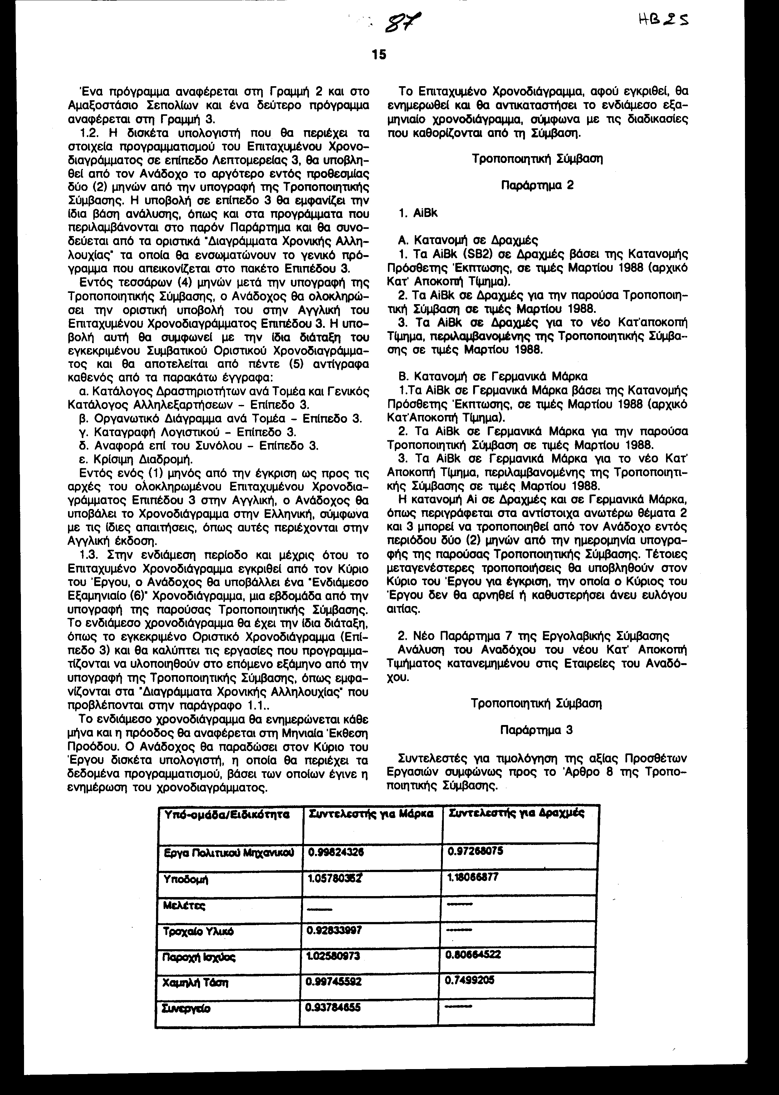
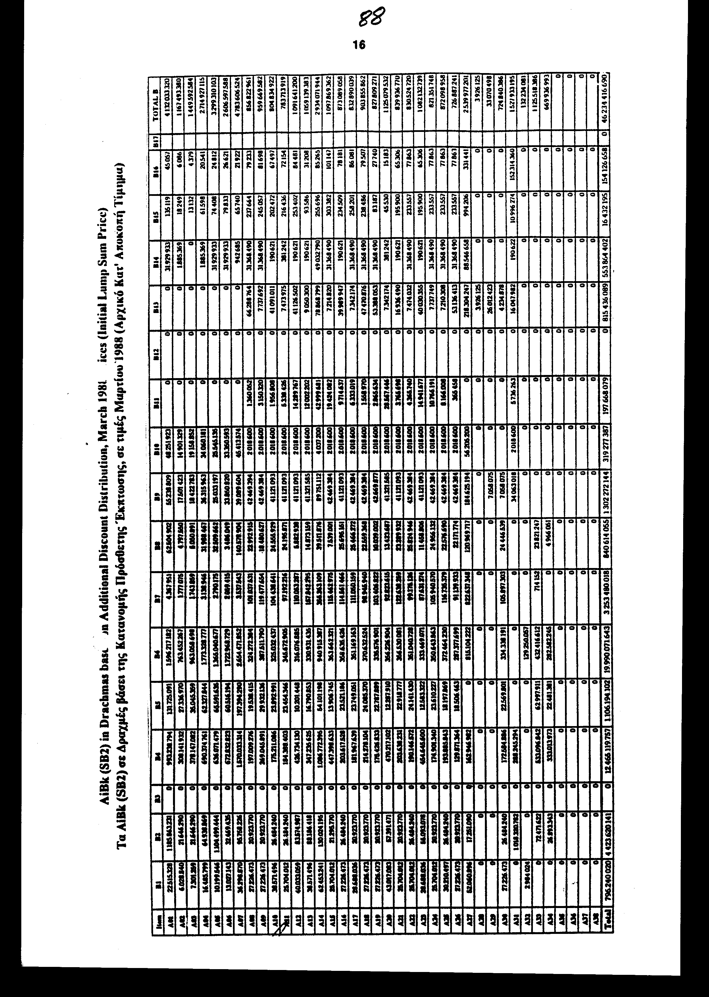
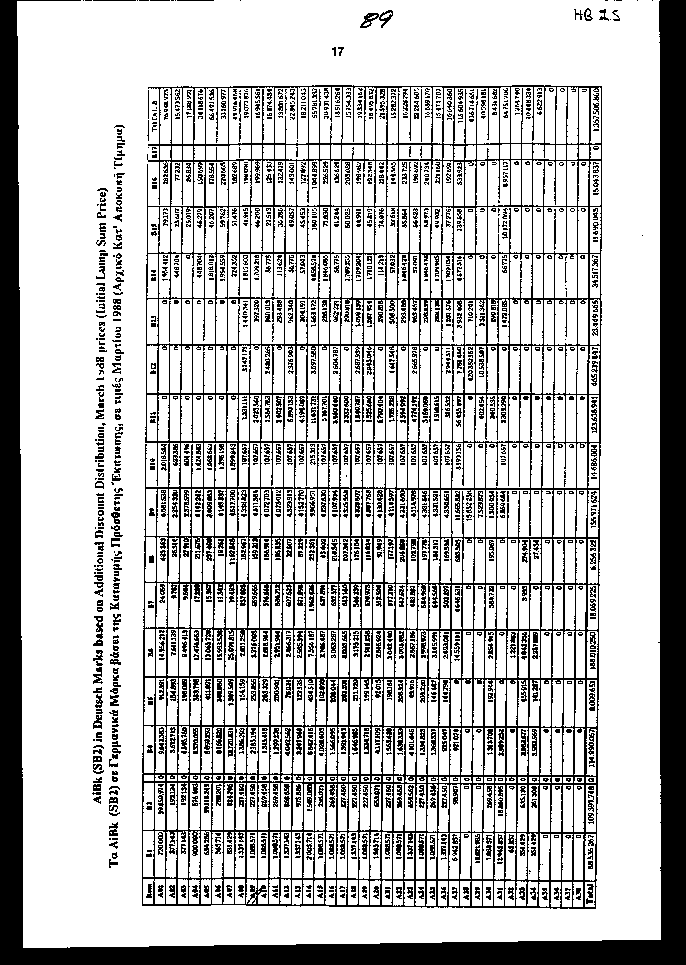
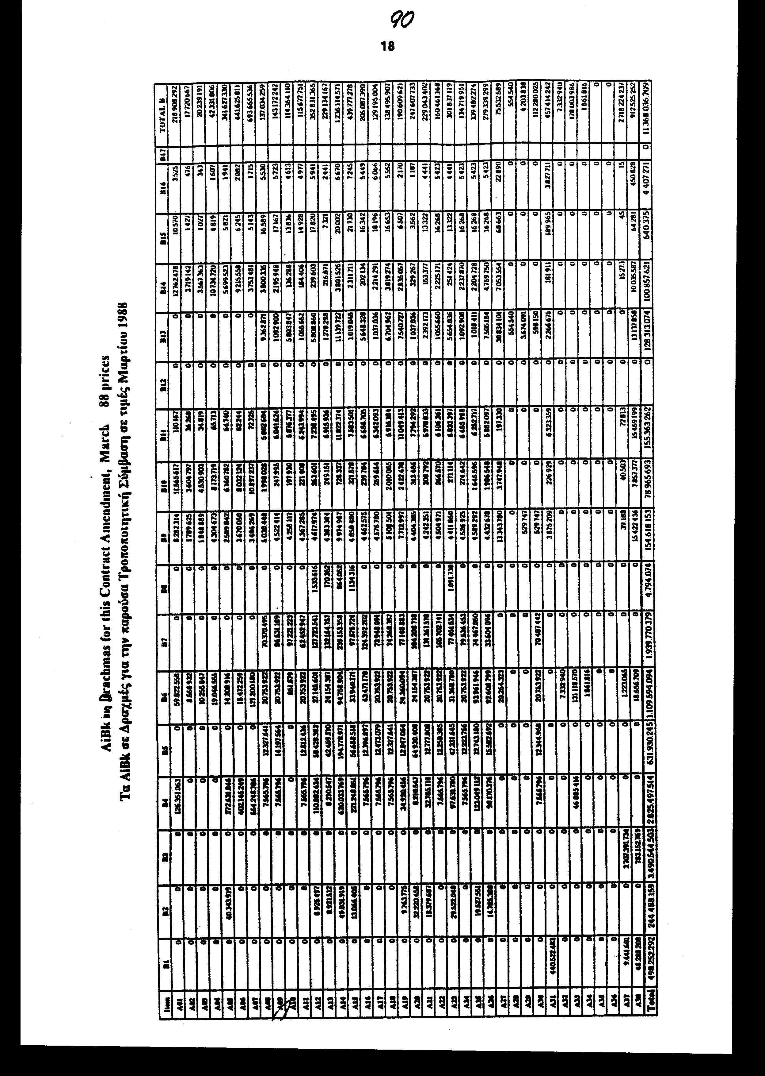
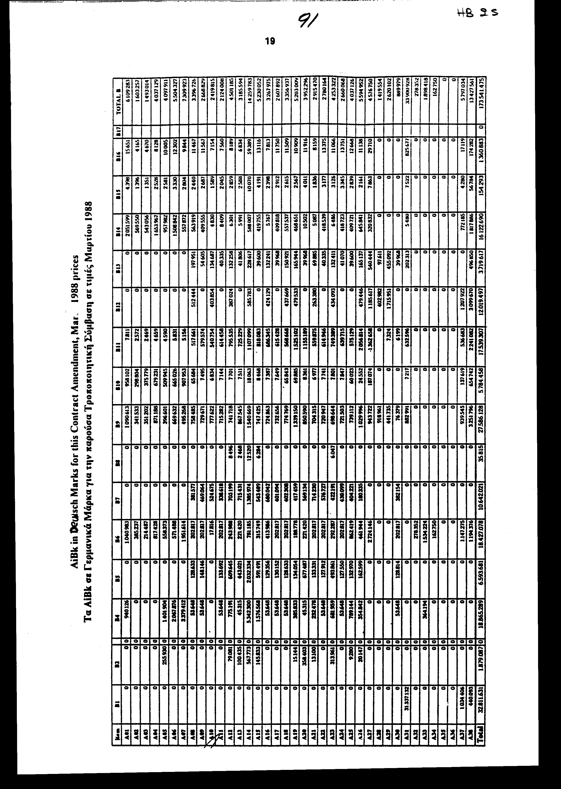
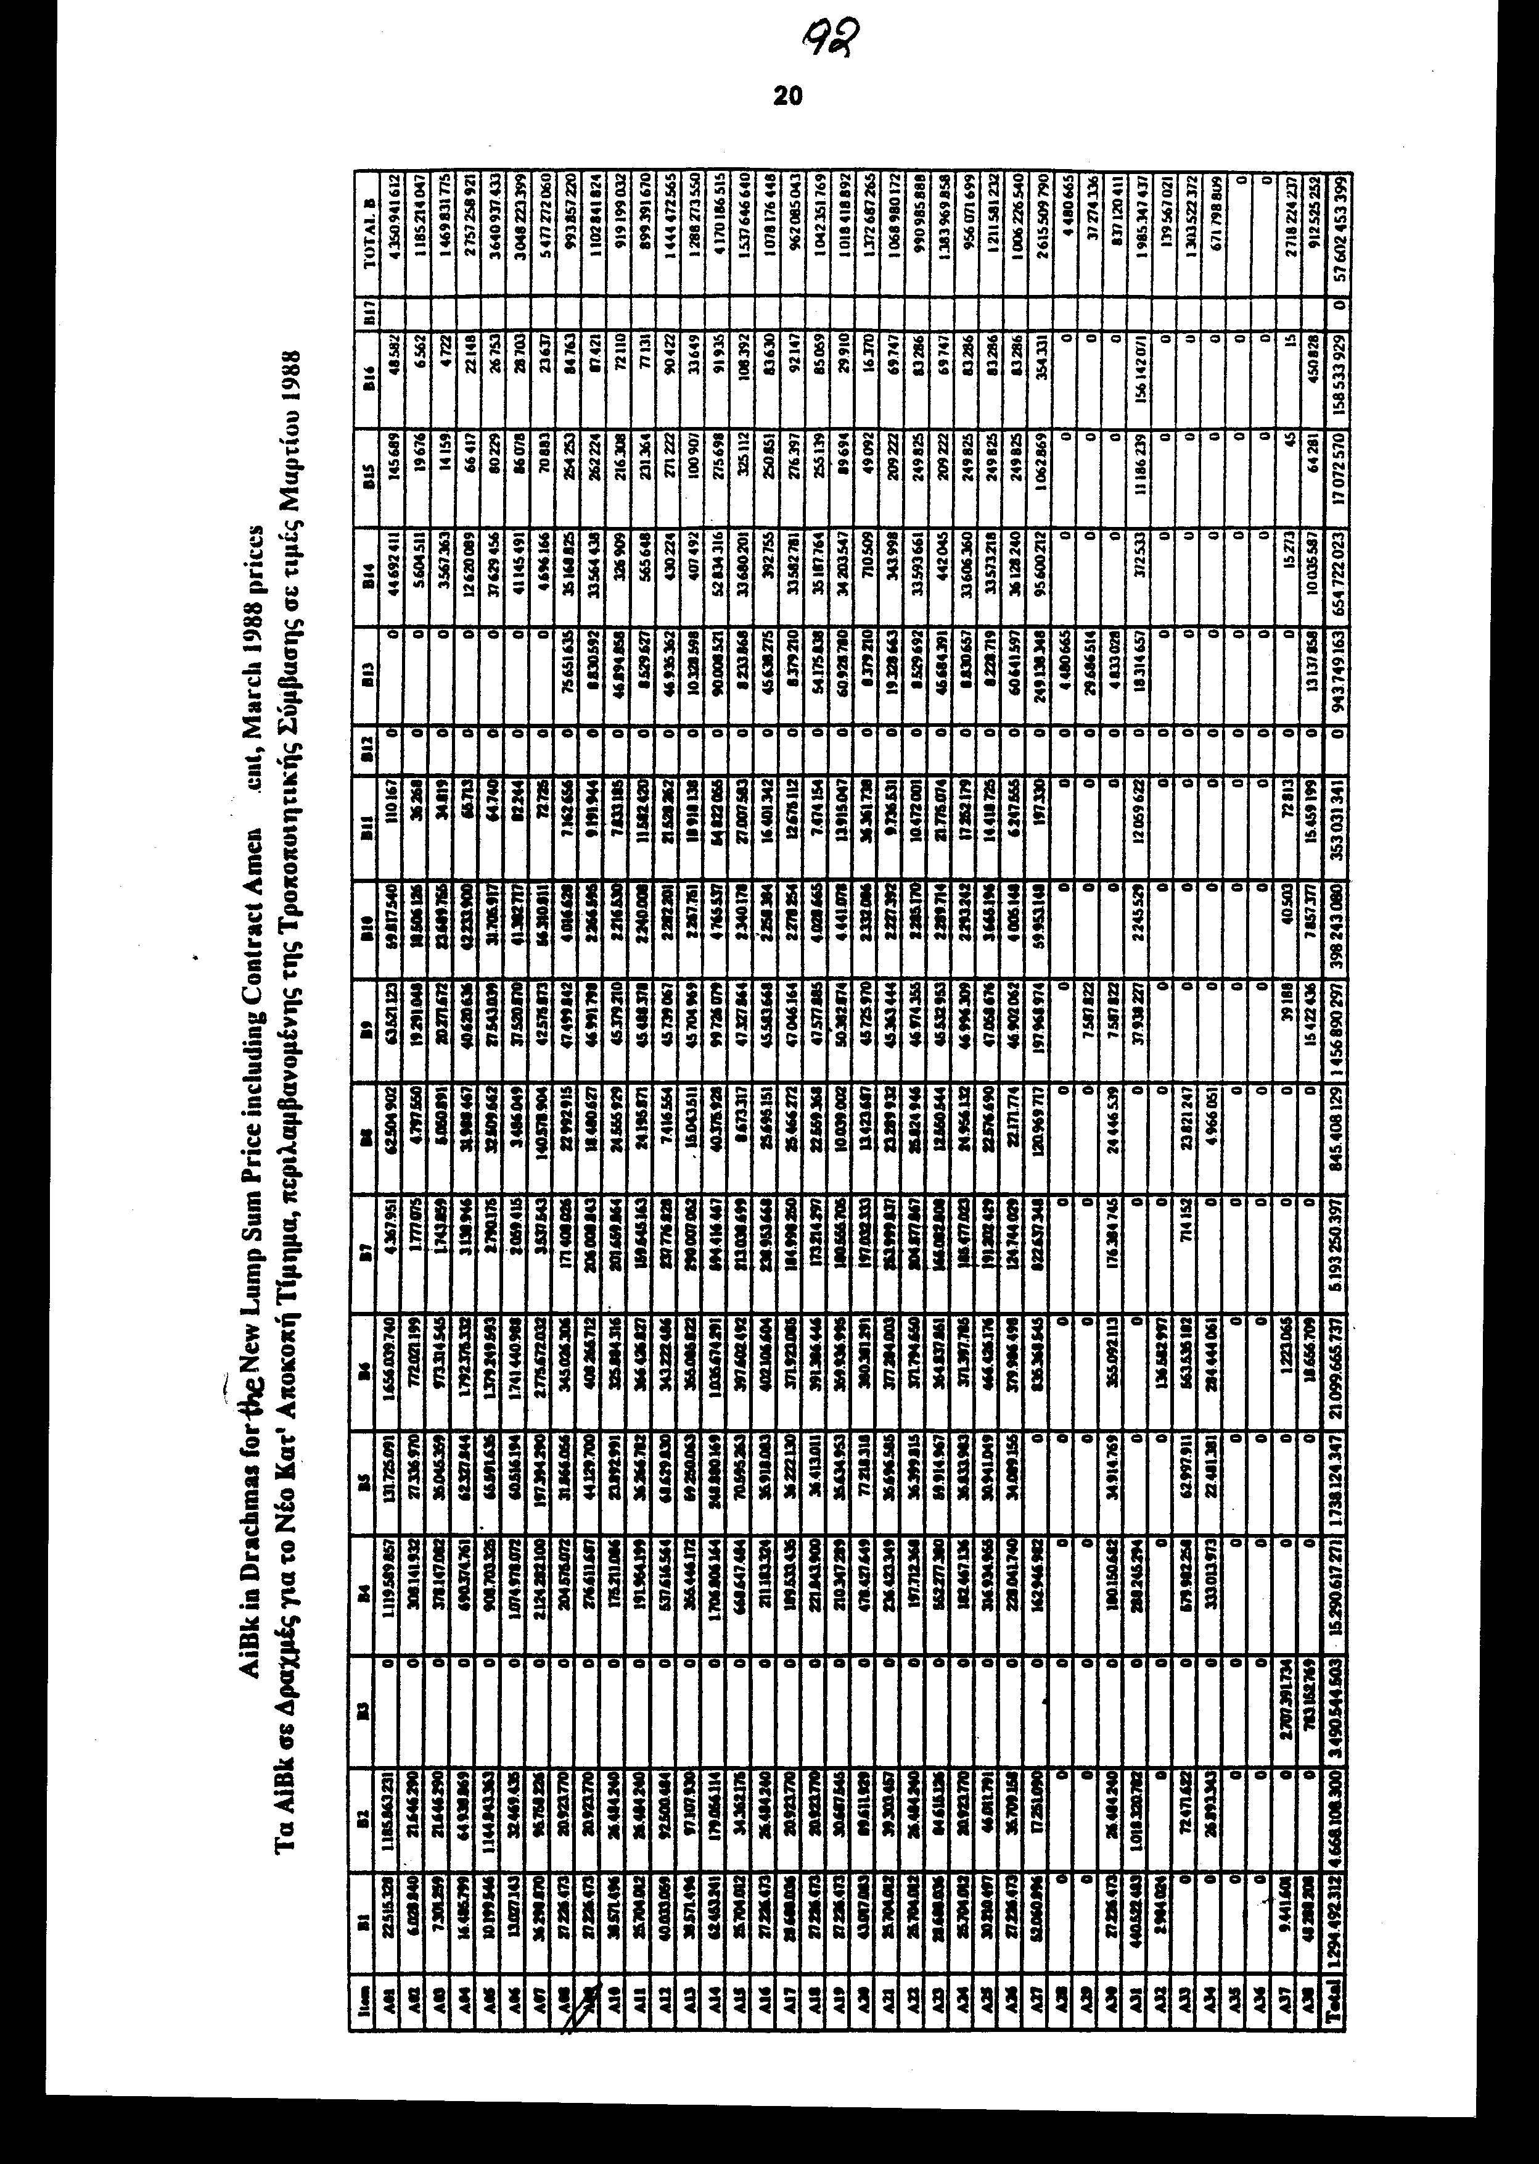
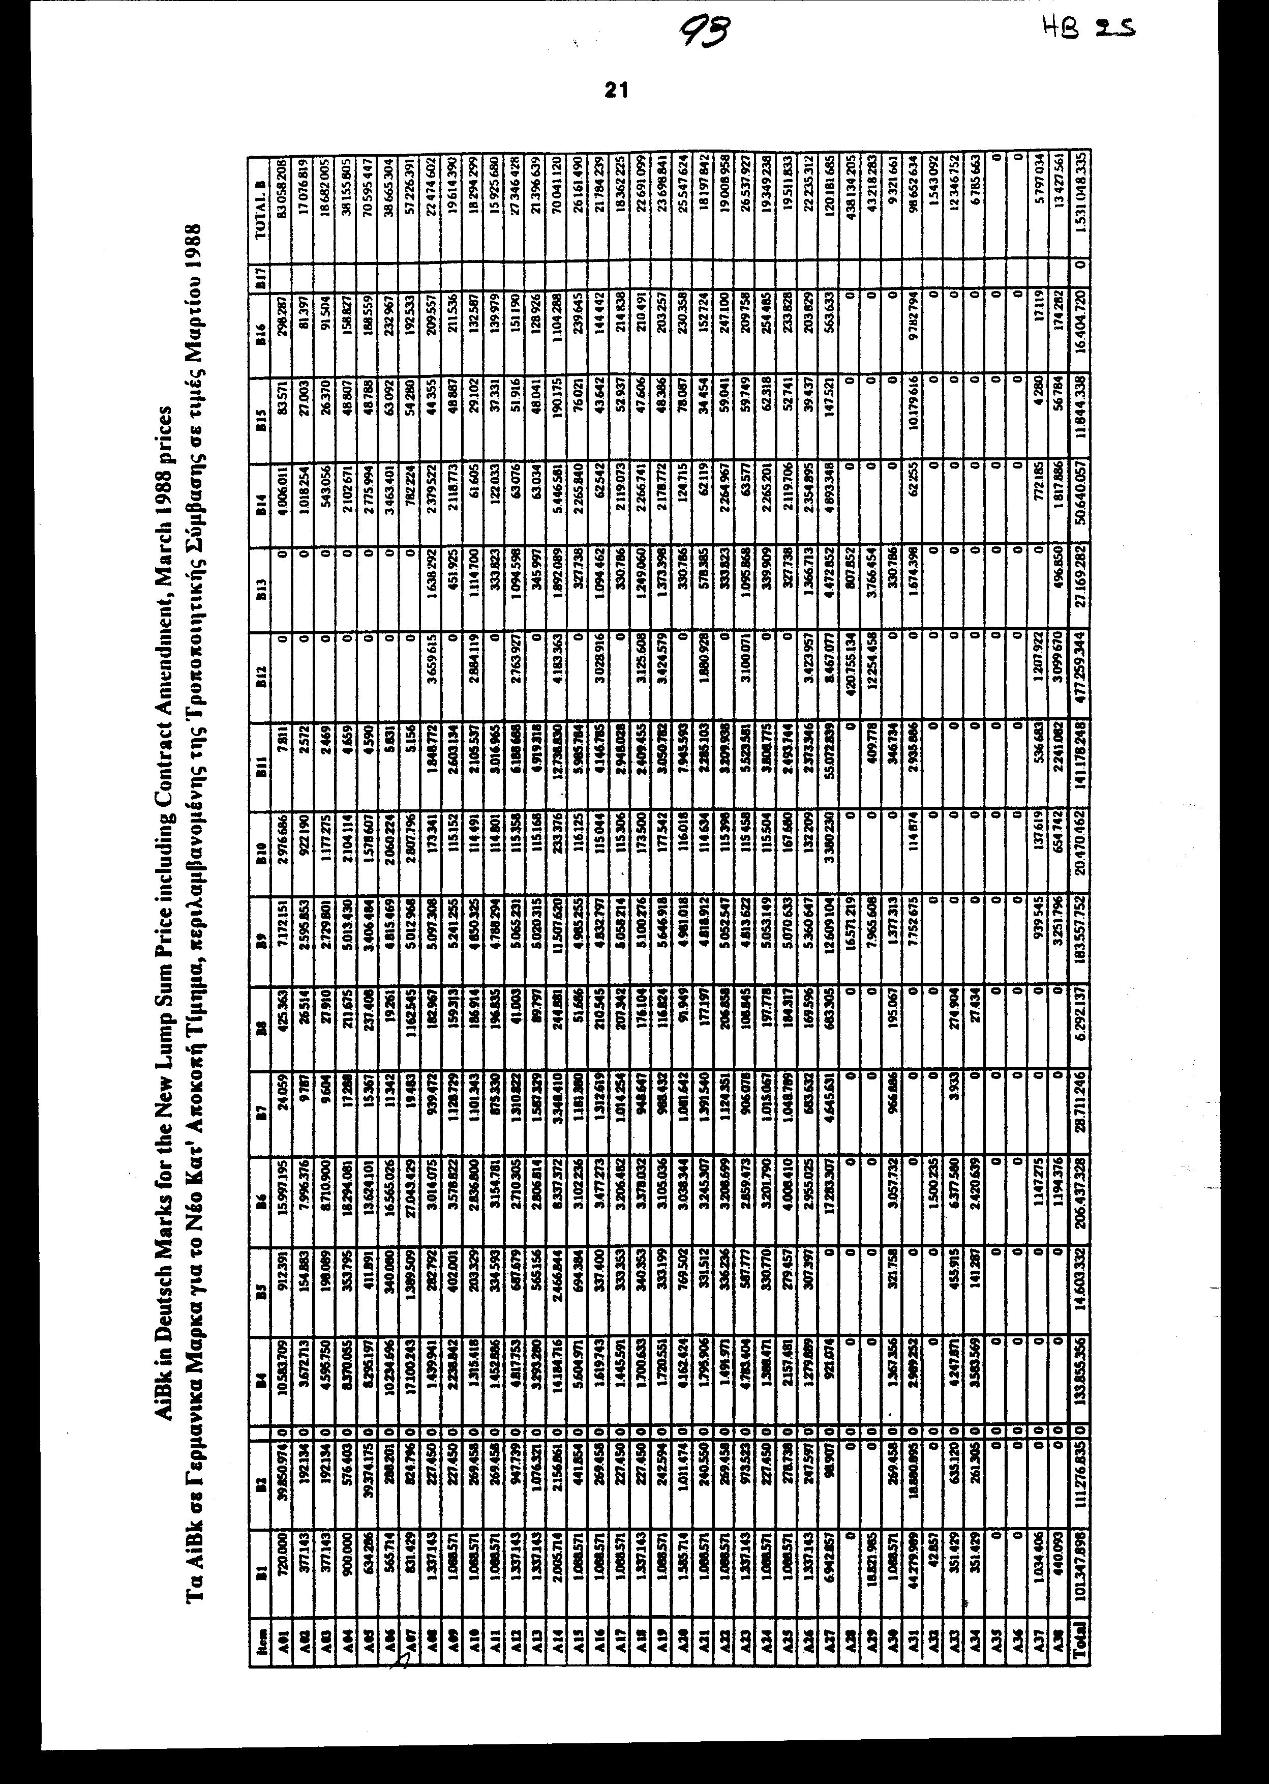
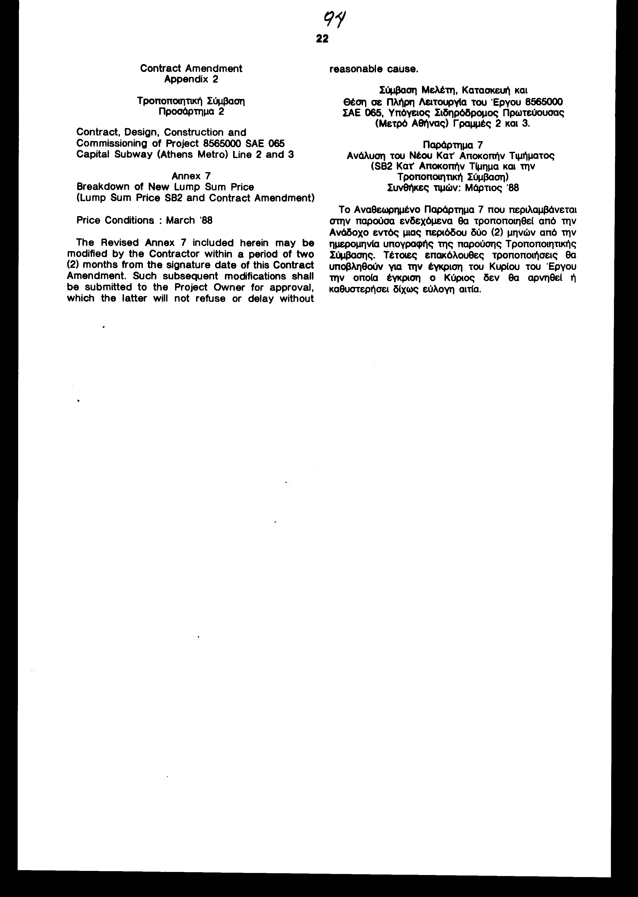
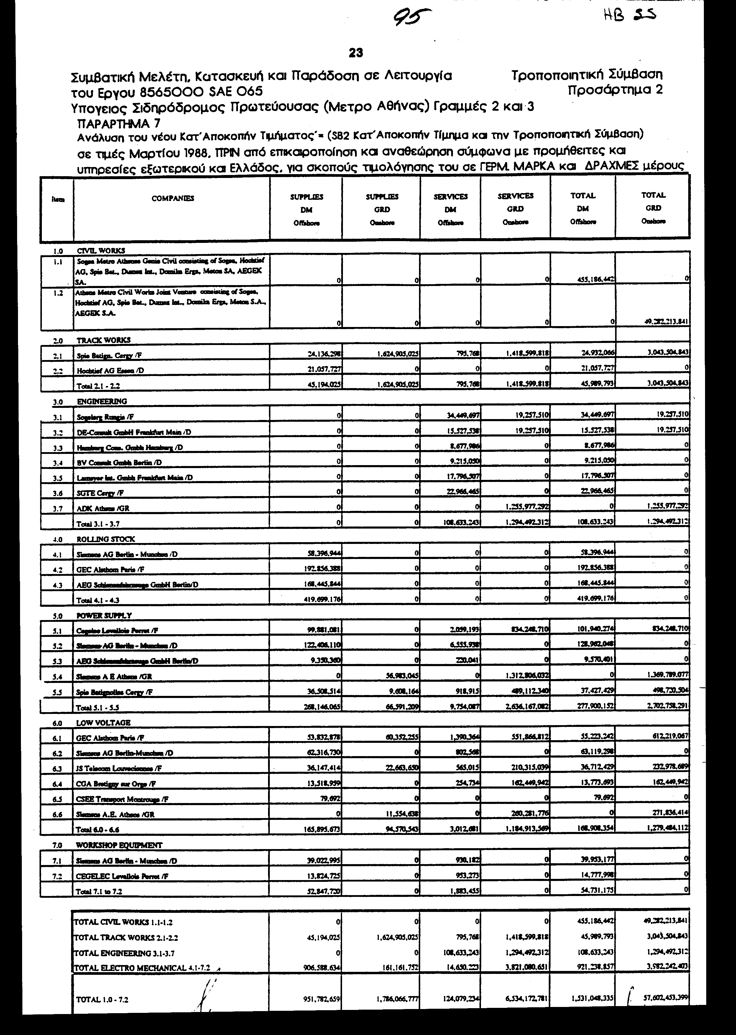

'Άρθρο δεύτερο

Τήρηση βιβλίων και στοιχείων

Ερμηνευτική Διάταξη

Η ορθή και αληθής έννοια του 'Άρθρου 18.2. της Σύμβασης που κυρώθηκε με το 'Άρθρο τρίτο του ν. 1955/1994 ("η Σύμβαση") είναι ότι:

(α) 'Όλα τα πάσης φύσεως υλικά, εξοπλισμός και εφόδια, που εισάγονται προκειμένου να ενσωματωθούν στο 'Έργο του ΜΕΤΡΟ ΑΘΗΝΩΝ ή να αποτελέσουν μέρος του συστήματος αυτού και η κυριότητα των οποίων περιέρχεται στον Κύριο του 'Έργου (την ΑΤΤΙΚΟ ΜΕΤΡΟ Α.Ε.) από της αφίξεως των στην Ελληνική Επικράτεια κατά τα προβλεπόμενα στη Σύμβαση, παραλαμβάνονται από τον Κύριο του 'Έργου και παραδίδονται στον Ανάδοχο προκειμένου να καταστεί δυνατή η εκπλήρωση των υποχρεώσεων του Αναδόχου από τη Σύμβαση. Και

(β) Η κατά το προηγούμενο εδάφιο παράδοση από τον Κύριο του 'Έργου στον Ανάδοχο όλων των υλικών, εξοπλισμού και εφοδίων, προκειμένου να ενσωματωθούν στο 'Έργο ή να αποτελέσουν μέρος του συστήματος αυτού, δεν ενέχει μεταβίβαση της κυριότητος αυτών στον Ανάδοχο, μη απαιτουμένης της έκδοσης οποιουδήποτε στοιχείου εκ των προβλεπόμενων από τον Κώδικα Βιβλίων και Στοιχείων για την παράδοση αυτή.

'Άρθρο τρίτο

'Έναρξη ισχύος

Η ισχύς του παρόντος αρχίζει από τη δημοσίευσή του στην Εφημερίδα της Κυβερνήσεως, της δε κυρούμενης Τροποποιητικής Σύμβασης, σύμφωνα με τις επί μέρους διατάξεις αυτής.

Αθήνα, 30 Noεμβρίου 1994

ΟΙ ΥΠΟΥΡΓΟΙ

ΟΙΚΟΝΟΜΙΚΩΝ ΠΕΡΙΒΑΛΛΟΝΤΟΣ,

ΧΩΡΟΤΑΞΙΑΣ ΚΑΙ

ΔΗΜΟΣΙΩΝ ΕΡΓΩΝ

Αλέξ. Παπαδόπουλος Κώστας Λαλιώτης

ΟΙ ΑΝΑΠΛΗΡΩΤΕΣ ΥΠΟΥΡΓΟΙ

ΕΘΝΙΚΗΣ ΟΙΚΟΝΟΜΙΑΣ ΠΕΡΙΒΑΛΛΟΝΤΟΣ,

ΧΩΡΟΤΑΞΙΑΣ ΚΑΙ

ΔΗΜΟΣΙΩΝ ΕΡΓΩΝ

Γιώργος Ρωμαίος Κώστας Γείτονας

ΕΙΔΙΚΗ ΕΚΘΕΣΗ

(άρθρον 75 παρ. 3 του Συντάγματος)

στο σχέδιο νόμου " Κύρωση της από 18ης Οκτωβρίου 1994 τροποποιητικής Σύμβασης και των παραρτημάτων 1, 2 και 3 αυτής μεταξύ της ΑΤΤΙΚΟ ΜΕΤΡΟ Α.Ε. αφ' ενός και της Κοινοπραξίας "ΟΛΥΜΠΙΑΚΟ ΜΕΤΡΟ" αφ' ετέρου για το έργο "Υπόγειος Σιδηρόδρομος Πρωτεύουσας" (ΜΕΤΡΟ ΑΘΗΝΑΣ) Γραμμή 2 Σεπόλια - Δάφνη, Γραμμή 3 Κεραμικός - Υ.ΕΘ.Α."

1. Ανάλυση δαπάνης τροποποιητικής Σύμβασης

Το κόστος της τροποποιητικής Συμφωνίας ανέρχεται σε 54, 6 δισεκατομμύρια δραχμές, περίπου, πλέον την επικαιροποίηση του συναλλαγματικού μέρους, που προβλέπεται στην αρχική και την Τροποποιητική Σύμβαση, η οποία θα ανέλθει στο ποσό των 10 δισεκατομμυρίων περίπου, αναλύεται δε ως εξής:

- Κόστος των προσθέτων εργασιών που διέταξε η Διευθύνουσα Υπηρεσία στα πλαίσια της βελτίωσης και εκσυγχρονισμού του έργου, το οποίο ανέρχεται κατά τις εκτιμήσεις της ΑΤΤΙΚΟ ΜΕΤΡΟ σε 42,1 δισ. δρχ. περίπου.

- Αποζημίωση Αναδόχου για δαπάνες λόγω καθυστερήσεων του έργου, για τις οποίες δεν ήταν υπεύθυνος η οποία ανέρχεται σε 7,0 δισ. δραχμές.

- Κόστος εργασιών επιτάχυνσης προκειμένου να καλυφθεί μέρος της καθυστέρησης το οποίο ανέρχεται σε 5,5 δισ. δραχμές.

Τα παραπάνω ποσά αντιπροσωπεύουν συνολικά ποσά σε τιμές πρώτου εξαμήνου 1994 για δραχμές και γερμανικά μάρκα, δηλαδή έχουν υπολογισθεί ξεκινώντας από τα αρχικά ποσά σε τιμές πρώτου εξαμήνου 1988, με επικαιροποίηση και αναθεώρηση για το Δραχμικό και Συναλλαγματικό Μέρος, όπως προβλέπεται στην αρχική Σύμβαση και με ισοτιμία 147 Δρχ. προς 1 γερμανικό μάρκο.

2. Κάλυψη δαπάνης Τροποποιητικής Σύμβασης

Το κόστος της Τροποποιητικής Σύμβασης προβλέπεται να καλυφθεί με τον ίδιο ακριβώς τρόπο, όπως και το κόστος της αρχικής Σύμβασης, δηλαδή με επιχορήγηση από την Ευρωπαϊκή 'Ένωση στα πλαίσια του Κοινοτικού Πλαισίου Στήριξης, δανειοδότηση από την Ευρωπαϊκή Τράπεζα Επενδύσεων και ίδια συμμετοχή από τα κεφάλαια της ΑΤΤΙΚΟ ΜΕΤΡΟ. Το κόστος της τροποποιητικής Σύμβασης έχει ήδη περιληφθεί και επισημανθεί στην αίτηση της ΑΤΤΙΚΟ ΜΕΤΡΟ προς την Ευρωπαϊκή Επιτροπή για συνέχιση της χρηματοδότησης του έργου του Μετρό, στα πλαίσια της συνέχισης του Κοινοτικού Πλαισίου Στήριξης (Δεύτερο Πακέτο Ντελόρ).

3. Χρονοδιάγραμμα πληρωμών

Προβλέπεται ότι εντός του τρέχοντος έτους (εφόσον υπάρξει κύρωση της Τροποποιητικής Σύμβασης από τη Βουλή εντός του 1994) από τα ανωτέρω ποσά θα πληρωθούν περίπου 19,4 δισ. δραχμές.

Τα υπόλοιπα 45,2 δισ. δραχμές αναμένεται να πληρωθούν με τις μηνιαίες πιστοποιήσεις των επόμενων τεσσάρων ετών, που απαιτούνται για την υλοποίηση του 'Έργου και συγκεκριμένα για το έτος 1995 αναμένεται η πληρωμή ποσού 15,82 δις. δρχ., για το έτος 1996 20,34 δις δρχ., για το έτος 1997 6,78 δις δρχ. και για το έτος 1998 2,26 δις δρχ..

Αθήνα, 30 Νοεμβρίου 1994

Ο ΥΠΟΥΡΓΟΣ ΟΙΚΟΝΟΜΙΚΩΝ

Αλέξ. Παπαδόπουλος

Ο ΑΝΑΠΛΗΡΩΤΗΣ ΥΠΟΥΡΓΟΣ

ΠΕΡΙΒΑΛΛΟΝΤΟΣ, ΧΩΡΟΤΑΞΙΑΣ

ΚΑΙ ΔΗΜΟΣΙΩΝ ΕΡΓΩΝ

Κώστας Γείτονας

Αριθμ. 132/19/1994

'Έκθεση

Γενικού Λογιστηρίου του Κράτους

(άρθρο 75 παρ. 1 του Συντάγματος)

στο σχέδιο νόμου του Υπουργείου Περιβάλλοντος, Χωροταξίας και Δημόσιων 'Έργων " Κύρωση της από 18ης Οκτωβρίου 1994 Τροποποιητικής Σύμβασης και των παραρτημάτων 1, 2 και 3 αυτής μεταξύ της ΑΤΤΙΚΟ ΜΕΤΡΟ Α.Ε. αφ' ενός και της Κοινοπραξίας " ΟΛΥΜΠΙΑΚΟ ΜΕΤΡΟ" αφ' ετέρου για το έργο "Υπόγειος Σιδηρόδρομος Πρωτεύουσας" (ΜΕΤΡΟ ΑΘΗΝΑΣ) Γραμμή 2 Σεπόλια - Δάφνη, Γραμμή 3 Κεραμικός - Υ.ΕΘ.Α."

Με τις διατάξεις του ανωτέρω νομοσχεδίου κυρώνεται και έχει ισχύ νόμου η Τροποποιητική Σύμβαση μετά των παραρτημάτων 1, 2 και 3 αυτής, που υπογράφτηκε στην Αθήνα την 18η του μηνός Οκτωβρίου 1994 μεταξύ της ΑΤΤΙΚΟ ΜΕΤΡΟ Α.Ε. αφ' ενός και της Κοινοπραξίας "Ολυμπιακό Μετρό" αφ' ετέρου για το έργο "Υπόγειος Σιδηρόδρομος Πρωτεύουσας" (ΜΕΤΡΟ ΑΘΗΝΑΣ), Γραμμή 2 Σεπόλια - Δάφνη, Γραμμή 3 Κεραμικός - Υ.ΕΘ.Α..

Από τις επί μέρους διατάξεις της κυρούμενης Τροποποιητικής Σύμβασης προβλέπονται, μεταξύ άλλων, και τα εξής:

1. Το κατ' αποκοπή τίμημα που προβλέπει το άρθρο 30 του Εργολαβικού Συμφωνητικού, χωρίς την αξία των παράλληλων έργων αυξάνεται σε τιμές της ημερομηνίας δημοπράτησης (23.9.1988) κατά δρχ. 11.368.036.709 και 173.541.475 γερμανικά μάρκα.

Περιλαμβάνονται στο νέο Κατ' Αποκοπή Τίμημα όλες οι Εντολές που Κυρίου του Έργου που αφορούν, είτε εργασίες του Κατ' Αποκοπή Τιμήματος είτε Πρόσθετες Εργασίες που έχουν εκδοθεί μέχρι 18.10.1994 (ημερομηνία υπογραφής της κυρούμενης Σύμβασης) εκτός αν έχουν ακυρωθεί (άρθρο 1).

2. Διευκρινίζεται ότι οι Παράλληλες Εργασίες αναθεωρούνται μόνο και δεν επικαιροποιούνται και ορίζεται ο τρόπος υπολογισμού της αναθεώρησης των τιμών αυτών (άρθρο 2).

3. Στο Κατ' Αποκοπή Τίμημα περιλαμβάνονται και έργα διευθέτησης κυκλοφορίας, παρακάμψεις αγωγών Οργανισμών Κοινής Ωφελείας, καθώς και οι πραγματοποιούμενες για το σκοπόν αυτό μελέτες. Επίσης, διευκρινίζεται ότι οι μελέτες που συντάσσει ο Ανάδοχος πρέπει να είναι σύμφωνες με όλες τις απαιτήσεις των συμβατικών τευχών της Εργολαβικής Σύμβασης εφόσον αυτά έχουν υψηλότερη σειρά ισχύος από την Προμελέτη της Προσφοράς του Αναδόχου (άρθρα 3 και 4).

4. Ορίζεται νέα συμβατική προθεσμία για την αποπεράτωση του έργου 31η Οκτωβρίου 1998 και συμφωνείται ότι ο Ανάδοχος θα υλοποιήσει εντός του νέου Κατ' Αποκοπή Τιμήματος όλα τα απαραίτητα μέτρα επιτάχυνσης των εργασιών, ώστε το έργο να ολοκληρωθεί εντός της προαναφερόμενης προθεσμίας (άρθρο 5 σε συνδυασμό με Παράρτημα 1).

5. Καθορίζεται η διαδικασία βάσει της οποίας ο Ανάδοχος θα υλοποιεί κατά στάδιο τις συμβατικές υποχρεώσεις του αναφορικά με την επιτάχυνση των εργασιών. Προβλέπεται η καταβολή αποζημίωσης για εκτελούμενα ή λαμβανόμενα μέτρα στον Ανάδοχο στην περίπτωση που αναγνωρισθεί, από τον κύριο του Έργου, ότι η οποιαδήποτε καθυστέρηση δεν οφειλόταν σε δική του υπαιτιότητα. Η αποζημίωση καταβάλλεται σύμφωνα με το άρθρο 7 παρ. 2 του ν. 1418/1984 (μόνο για θετικές ζημιές) (άρθρα 6 και 11).

6. Ρυθμίζονται θέματα σχετικά με την τιμολόγηση της αξίας των Προσθέτων Εργασιών, τη διαδικασία πληρωμής στον Ανάδοχο, των εισαγόμενων υλικών, εφοδίων και εξοπλισμού, τα οποία θα βοηθήσουν στην περάτωση του έργου κ.λπ. (άρθρα 8 και 10 σε συνδυασμό με Παράρτημα 3).

7. Στο κατ' Αποκοπή Τίμημα περιλαμβάνεται και η καταγραφή από τον Ανάδοχο της υφιστάμενης κατάστασης όλων των παραδιδόμενων Χώρων, η δαπάνη για μελέτες και κατασκευή των έργων που αναφέρονται στα άρθρα 31 και 32 του Εργολαβικού Συμφωνητικού, καθώς και οι χρονικές και οικονομικές επιπτώσεις από διαφορές στοιχείων, καθώς και απρόβλεπτες συνθήκες και γεγονότα που έγιναν γνωστές μέχρι την ημερομηνία υπογραφής της εν λόγω Σύμβασης.

Οι απαιτήσεις του Αναδόχου από τυχόν απρόβλεπτες συνθήκες και γεγονότα που θα εμφανισθούν στο μέλλον δεν δύνανται να υπερβούν το 3% του Κατ' Αποκοπή Τιμήματος (άρθρα 12-14).

8. Αναγνωρίζεται πρόσθετη επικαιροποίηση του συναλλαγματικού μέρους του νέου Κατ' Αποκοπή Τιμήματος προκειμένου να καλυφθούν κόστη λόγω της παρατάσεως της συνολικής προθεσμίας περάτωσης του έργου και ορίζονται οι συντελεστές που θα χρησιμοποιηθούν για την επικαιροποίηση (άρθρο 16 σε συνδυασμό με Παράρτημα 2).

9. Ρυθμίζονται θέματα αναφορικά: α) με τη χορήγηση προκαταβολών και τη διενέργεια πληρωμών τόσο για δαπάνες του παρελθόντος όσο και για εκείνες που αντιστοιχούν στην επικαιροποίηση της αξίας που έχουν εκτελεσθεί, όπως αυτές περιλαμβάνονται στην τελευταία εγκεκριμένη Πιστοποίηση Εργασιών του Αναδόχου. Οι πληρωμές για το υπόλοιπο του συνόλου του νέου Κατ' Αποκοπή Τιμήματος θα πραγματοποιούνται βάσει της φυσικής προόδου των εργασιών ή της προόδου των παραλαβών εξοπλισμού και υλικών. Προβλέπεται επίσης, η καταβολή τόκου με επιτόκιο 20% στον Ανάδοχο σε περίπτωση καθυστέρησης των πληρωμών από τον Κύριο του 'Έργου (στην αρχική σύμβαση το επιτόκιο ανέρχονταν σε 34%), β) με την επιβάρυνση της καταβολής των δημοτικών τελών για τους καταλαμβανόμενους από τον Ανάδοχο εργοταξιακούς χώρους μέχρι ποσού δρχ. 200.000.000 περιλαμβανόμενο στο νέο Κατ' Αποκοπή Τίμημα, οποιαδήποτε υπέρβαση βαρύνει τον Κύριο του 'Έργου, ο οποίος και υποχρεούται να καταβάλει το ποσό αυτής στον Ανάδοχο, γ) την έναρξη ισχύος της Σύμβασης και του νομοσχεδίου κ.λπ. (άρθρα 17-20 σε συνδυασμό με άρθρο τρίτο νομοσχεδίου).

Από τις προτεινόμενες διατάξεις προκαλούνται τα ακόλουθα οικονομικά αποτελέσματα:

1. Δαπάνη του Προϋπολογισμού του Προγράμματος Δημοσίων Επενδύσεων συνολικού ποσού δρχ. 64,6 δισ. από την οποία:

α. Δρχ. 42,1 δισ. από την καταβολή του πρόσθετου τιμήματος και τη νόμιμη αναθεώρησή του το οποίο περιλαμβάνει το κόστος των πρόσθετων εργασιών που κρίθηκαν απαραίτητες στα πλαίσια της βελτίωσης και του εκσυγχρονισμού του έργου.

β. Δρχ. 7 Δισ. από την καταβολή αποζημίωσης στον Ανάδοχο λόγω καθυστερήσεων του έργου για τις οποίες δεν ήταν υπεύθυνος.

γ. Δρχ. 5,5 δισ. από το πρόσθετο κόστος των εργασιών επιτάχυνσης του έργου.

δ. Δρχ. 10 δισ. από την επικαιροποίηση του συναλλαγματικού μέρους του πρόσθετου κατ' αποκοπή τιμήματος.

2. Ενδεχόμενη μελλοντική δαπάνη του Δημοσίου: (α) Από την καταβολή τόκων υπερημερίας λόγω καθυστέρησης πληρωμής των προκαταβολών του άρθρου 17 της κυρούμενης Σύμβασης, το ύψος της οποίας δεν μπορεί να προσδιορισθεί. Πάντως για κάθε μήνα καθυστέρησης εκτιμάται ότι θα ανέλθει στο ποσό των 220.000.000, περίπου, (β) Από την πληρωμή δημοτικών τελών και φόρων λόγω κατάληψης εργοταξιακών χώρων από τον Ανάδοχο στην περίπτωση που τα τέλη και οι φόροι συνολικά ξεπεράσουν το ποσό των δρχ. 200.000.000.

Αθήνα, 29 Νοεμβρίου 1994

Ο Γενικός Διευθυντής

Δημήτριος Δρίτσας

